ЮЖНО-УРАЛЬСКАЯ ЖЕЛЕЗНАЯ ДОРОГА – ФИЛИАЛ ОАО «РЖД»

ЧАСТНОЕ ОБЩЕОБРАЗОВАТЕЛЬНОЕ УЧРЕЖДЕНИЕ
«РЖД ЛИЦЕЙ № 4»
(454078, г. Челябинск, ул. Гончаренко, дом 90)

Проект
«Практика наставничества. Благотворительная акция «Снеговики – Добряки. От желания до осуществления мечты»
Номинация
«Наставничество в социальной сфере и общественной деятельности»

Автор: Селиверстова Ольга Николаевна,
учитель английского языка РЖД лицея №4
телефон 89049732225

Челябинск, 2025
Содержание:
№ п/п | Наименование | Стр.
 | Введение | 3
 | Глава1Возникновение практики наставничества «Благотворительная акция «Снеговики – Добряки. От желания до осуществления мечты» | 5
 | 1.1 Благотворительная акция «Снеговики - Добряки» | 5
 | 1.2 Обоснование выбора контингента учащихся для внедрения практики наставничества | 6
 | Глава 2. Проект «Благотворительная акция «Снеговики – Добряки. От желания до осуществления мечты» | 7
 | 2.1 Содержание практики наставничества | 7
 | 2.2 Возможность применения практики разными типами учебных заведений, для различных категорий учащихся | 7
 | 2.3 Описание форм деятельности в рамках практики наставничества | 8
 | Заключение | 14
 | Приложения | 16
Введение
Современный мир… Нереально быстрый темп жизни, огромные информационные потоки, безграничные возможности… И в то же время недостаток душевности, равнодушие и чёрствость …
Замечательно, если с раннего детства ребёнок воспитывается в традициях заботы об окружающих, почитания старших, помощи братьям нашим меньшим, заботы об экологии, впитывает эти знания на примере своих родителей, близких родственников. Ведь это так важно! Только в душевных, искренних беседах с самыми родными и близкими людьми, в совместной деятельности с семьёй, в самых обыденных делах - накормить птиц зимой, поблагодарить за помощь - и происходит становление личности ребёнка. Увы! В настоящее время, в силу разных причин, не каждый ребёнок может видеть в своей семье соответствующую модель поведения - искренне совершать человеческие поступки. Все чаще детей воспитывают по принципу «материального вознаграждения». И это реальная проблема! В этом случае на помощь может прийти человек, который покажет ребёнку, что вознаграждением могут быть и внутренние чувства (радость, удовлетворение), и внешние проявления доброты в ответ (благодарность, улыбка). Именно такому социально активному человеку под силу взять на себя роль проводника в мире добрых дел. В этом заключается актуальность проекта.
Новизна работы в том, что подобного проекта в литературе и в работе я ещё не встречала.
Цель проекта: знакомство школьников с темой благотворительности и многообразием способов оказания посильной помощи нуждающимся.
Для достижения цели были поставлены следующие задачи:
- Сформировать активную жизненную позицию школьников;
- Способствовать развитию нравственных качеств учащихся и укреплению института семьи.
Ожидаемый результат: дети получат возможность приобщиться к культуре благотворительности и традициям волонтёрства, обогатят свой жизненный опыт, а семейное общение станет более тесным и продуктивным.
Место реализации: РЖД лицей №4
Срок реализации проекта: 5 лет
Глава 1 Возникновение практики наставничества «Благотворительная акция «Снеговики – Добряки. От желания до осуществления мечты»
Меня зовут Ольга Николаевна Селиверстова. Сколько себя помню, мечтала работать с детьми. Мечты привели в школу. Последние 19 лет работаю учителем в РЖД лицее №4. Люблю читать. Когда появляется свободное время, занимаюсь творчеством: шью игрушки, сочиняю стихи, сказки, принимаю участие в конкурсах (Приложение №1). Для души занимаюсь волонтёрством (зарегистрирована на платформе Добро.рф). (Приложение 2)
Практика наставничества «Благотворительная акция «Снеговики – Добряки. От желания до осуществления мечты» берет своё начало в 2022 году. Как это часто бывает, идея родилась неожиданно... Как-то вечером на просторах интернета увидела упоминание о «Снеговиках - Добряках». Позвала дочь Полину (тогда ещё ученицу 4 класса), вместе прочитали, поговорили, решили оказать посильную помощь. Пока вносили деньги, Полина вскользь упомянула, что было бы хорошо чем-нибудь порадовать всех этих детей. Начали обсуждать, как это можно сделать. Она же предложила сделать новогодние открытки своими руками и отдать их организаторам «Снеговиков - Добряков», чтобы они передали их ребятам. Идея показалась мне хорошей. Для уточнения написала по одному из указанных контактов. По воле судьбы попала к Майоровой Евгении Викторовне — Уполномоченному по правам ребёнка в Челябинской области. Она поддержала и предложила дочери почитать истории детей и написать им письма. Тогда я подумала, что одна она много не осилит, а если заручиться поддержкой её одноклассников, можно порадовать большее количество детей. Идею поддержали. Вот так в нашем РЖД лицее появились свои собственные снеговики - почтовики.

1.1 Благотворительная акция «Снеговики - Добряки»

Кто же такие снеговики - добряки? «Уникальный благотворительный проект родился в Челябинске в 2019 году. Девиз проекта: «Добро как снежный ком». В соцсетях тысячи пользователей размещают посты под хештегом #Снеговики Добряки, именно поэтому акцию прозвали народной. В 2021 году акция вошла в число 6 лучших социальных проектов России. Инициатором и родоначальником проекта стала федеральная сеть «Фианит-Ломбард». В 2019 году сотрудники компании стали проводить акцию «Снеговики-добряки» совместно с общественной организацией помощи онкобольным детям «Искорка Фонд» и её руководителем Евгенией Майоровой. Концепция: каждый ребёнок имеет свою мечту и очень верит в её исполнение. Подарки приобретают благотворители – участники акции, узнавшие истории детей на сайте проекта. Схема дарения прозрачна и не вызывает недоверия. Цель проекта – вовлечь максимально возможное количество людей в добрые дела!

Массовые флешмобы снеговиков – это возможность для благотворителей встретиться на одной площадке и привлечь внимание горожан к добрым делам.» (Приложение 3).

1.2 Обоснование выбора контингента учащихся для внедрения практики наставничества
Выбор класса не был сложным. Здесь слились воедино несколько важных моментов: во-первых, в этом классе учится моя дочь (а ведь именно она подняла тему благотворительности), во-вторых, я являюсь сотрудником РЖД лицея №4, а это во многом упрощает решение организационных моментов, в-третьих, дети знакомы со мной, а это упрощает момент установления доверительных отношений между наставником и детьми.
Глава 2. Проект «Благотворительная акция «Снеговики – Добряки. От желания до осуществления мечты»
2.1 Содержание практики наставничества
Проект включает пролонгированную практику участия учащихся 4Б класса РЖД лицея №4 в акции «Снеговики - Добряки» на протяжении 5 лет. И показывает изменение формы участия с учётом возрастных особенностей детей, а также включения в акцию новых участников, путём расширения информационной поддержки данного благотворительного проекта.
От года к году деятельность в рамках проекта становится всё сложнее и обширнее. Если в начальной школе (4 класс) дети больше занимаются ручным творчеством, а тематические беседы сводятся к теме добра и здоровья, то с переходом в среднее звено (5,6 классы) дети начинают поднимать вопросы взаимоотношений между людьми и целыми народами (особенно в свете начала специальной военной операции), а их творчество поднимается на более высокий уровень, тематика писем меняется. В 7 классе дети, посоветовавшись с родителями, приняли осознанное решение стать настоящими снеговиками - исполнить желание подопечных фонда «Искорка». Многие, не задумываясь вложили в это дело свои накопления и честно заработанные деньги. Участие в данном благотворительном проекте даёт возможность детям почувствовать свою причастность к событию, а совместное обсуждение инициирует внимание родителей к данной теме, создаёт дополнительные возможности для более глубокого и продуктивного семейного общения.
2.2 Возможность применения практики разными типами учебных заведений, для различных категорий учащихся
Данная практика наставничества универсальна. Её применение возможно во многих видах образовательных учреждений (обычная общеобразовательная школа, лицей, гимназия или кадетский класс). Что касается категорий детей, то здесь тоже возможны вариации: программа может применятся в том числе и для детей с ОВЗ, только в некоторых случаях будет необходима её адаптация под конкретную категорию учащихся.
  - Описание форм деятельности в рамках практики наставничества
Год | Деятельность наставника | Контингент/ вид деятельности | Результат
2021-2022 уч.год (ноябрь-январь) | Связь с оргкомитетом акции «Снеговики - Добряки» | Обсуждение вариантов поддержки тяжелобольных детей | Обсуждение участия детей в акции
2021-2022 уч.год (ноябрь-январь) | Планирование возможности участия 4Б кл в акции | Администрация РЖД лицея №4 и воспитатель 4Б кл
2021-2022 уч.год (ноябрь-январь) | Знакомство учащихся с благотворительной акцией «Снеговики - Добряки» | Учащиеся 4Б класса  Изучение сайта акции, знакомство с историями детей | Выбор детей с сайта благотворительной акции для написания писем
2021-2022 уч.год (ноябрь-январь) | Обсуждение вариантов помощи детям  Мастер-класс по изготовлению поздравительных открыток  Корректировка текста писем | Учащиеся 4Б кл  изготовление открыток,  написание адресных писем тяжелобольным детям | https://vk.com/public207777160?w=wall-207777160_60
 | Написание текста и запись видеопоздравления | Учащиеся 4Б кл, воспитатель  Участие в видеозаписи | https://vkvideo.ru/video-207777160_456239029?pid=207777160
 | Подготовка к флешмобу Снеговиков - Добряков | Учащиеся 4Б кл, воспитатель  Изготовление снеговика из подручных материалов | Приложение№ 4
 | Организация участия учащихся во флешмобе на площадке у ОБУ «Ледовая арена «Трактор» | Учащиеся 4Б кл, воспитатель | Приложение №4
2022-2023 уч.год  (ноябрь-январь) | Связь с оргкомитетом акции «Снеговики - Добряки» |  | Запрос:  изготовление открыток детям, эвакуированным из Украины и взрослым - партнёрам акции
2022-2023 уч.год  (ноябрь-январь) | Планирование возможности участия 5Б кл в акции | Встреча с администрацией РЖД лицея №4 и воспитателем 5Б кл.
2022-2023 уч.год  (ноябрь-январь) | Мастер-классы по изготовлению открыток детям из Пунктов временного размещения (эвакуированные из Украины) и открыток для партнёров акции | Учащиеся 5Б класса  изготовление открыток | https://vk.com/public207777160?w=wall-199970443_1287
2022-2023 уч.год  (ноябрь-январь) | Организация встречи с Майоровой Е. В. — Уполномоченного по правам ребёнка в Челябинской области для передачи писем | Е.В. Майорова - проведение беседы с классом.  Учащиеся 5Б кл - передача открыток для детей и взрослых | https://vk.com/public207777160?w=wall-191358782_8125
2022-2023 уч.год  (ноябрь-январь) | Написание текста и запись видеопоздравления | Учащиеся 5Б кл, воспитатель  Участие в видеозаписи | https://vk.com/public207777160?w=wall-199970443_1287&z=video-199970443_456239171%2F11ba4f2853d80b224b%2Fpl_post_-199970443_1287
2022-2023 уч.год  (ноябрь-январь) | Подготовка к флешмобу Снеговиков - Добряков | Учащиеся 5Б кл, воспитатель  Изготовление снеговика из подручных материалов | Приложение5
2022-2023 уч.год  (ноябрь-январь) | Организация участия учащихся во флешмобе в ЦПКиО им. Гагарина | Учащиеся 5Б кл., воспитатель | Приложение 5  https://vk.com/public207777160?w=wall-207777160_285
2023-2024 уч.год  (ноябрь-январь) | Связь с оргкомитетом акции «Снеговики - Добряки» |  | Запрос:  изготовление Благодарственных писем Снеговикам-Добрякам - партнёрам акции
2023-2024 уч.год  (ноябрь-январь) | Планирование возможности участия в акции учащихся 6Б кл, а также желающих учащихся РЖД лицея №4 | Встреча с администрацией РЖД лицея №4 и воспитателем 6Б кл
2023-2024 уч.год  (ноябрь-январь) | Создание макета статуэтки и её изготовление на лазерном станке | Учитель технологии Аверкова Н.Г. | Приложение 6
2023-2024 уч.год  (ноябрь-январь) | Организация сборки статуэток | Учащиеся 6Б кл
2023-2024 уч.год  (ноябрь-январь) | Помощь в написании и оформлении благодарственных писем | Учащиеся 6Б кл, сборный коллектив активных детей РЖД лицея №4  Написание писем, изготовление открыток | Приложение 6
2023-2024 уч.год  (ноябрь-январь) | Передачи писем и статуэток секретарю Уполномоченного по правам ребёнка в Челябинской области | Транспортировка коробки к месту назначения | Приложение 6
2024-2025 уч.год  (ноябрь-январь) | Изменение формы участия в акции | Встреча с администрацией РЖД лицея №4, воспитателем 7Б кл.
2024-2025 уч.год  (ноябрь-январь) | Информирование коллектива РЖД лицея №4 о возможности участия в акции | Встреча с коллективом РЖД лицея №4 | Выбор ребёнка с сайта акции для приобретения подарка (Серёжа)
2024-2025 уч.год  (ноябрь-январь) | Обсуждение с родителями и учениками 7Б кл изменения способа участия в акции | Встреча с родителями, учащимися 7Б кл. и воспитателем | Выбор ребёнка с сайта акции для приобретения подарка (Дарья)
2024-2025 уч.год  (ноябрь-январь) | Связь с кураторами (лечащими врачами и администрацией центра поддержки детей -инвалидов «Солнышко») выбранных детей | Уточнение подарков и способов их вручения | Обмен контактными данными с родителями выбранных детей
2024-2025 уч.год  (ноябрь-январь) | Организация финансовых условий исполнения желаний тяжелобольных детей | Группа активных членов коллектива РЖД лицея №4, группа родителей | Сбор средств и приобретение подарков
2024-2025 уч.год  (ноябрь-январь) | Написание сценария и запись видеопоздравления детям | Учащиеся 7Б кл, коллектив РЖД лицея №4  Участие в видеозаписи монтаже поздравления | https://vk.com/video-207777160_456239395  https://cloud.mail.ru/public/smUG/jjqcvoXm1
2024-2025 уч.год  (ноябрь-январь) | Организация вручения подарков | Представители коллектива РЖД лицея №4 - выезд в реабилитационный центр г. Троицка  Группа учащихся 7Б класса - вручение подарка на дому | https://vk.com/centrsolnishko?w=wall-99811465_7681  https://vk.com/public207777160?z=photo-207777160_457243005%2Fwall-207777160_1239
 | Запись поздравления Дарье с 8 марта | Учащиеся 7Б кл. Участие в видеозаписи | https://cloud.mail.ru/public/8Zzf/XDcxiDmTT
2025-2026 уч.год  (ноябрь-январь) | В работе

Заключение

Каждый день в СМИ появляется информация о тяжелобольных детях, о необходимости защиты окружающей среды, о животных, ищущих дом и т.д. Эти проблемы невозможно решить, если в людях нет доброты, отзывчивости, а семейная модель поведения не предполагает бескорыстного совершения добрых поступков.
В решении данных проблем может помочь человек, готовый взять на себя роль проводника в мире добрых дел.
За время реализации проекта, совместная деятельность с детьми принесла им осознание, что помощь может быть не только материальной - можно поделиться своими эмоциями, душевным теплом. Главное, что желание детей сделать что-то хорошее не навязано, а идёт от души. На самом деле, только своим примером можно научить детей чуткости, терпимости, сочувствию и сопереживанию.
Данная практика наставничества доказывает возможность взрастить поколение отзывчивых, искренних людей, способных совершать бескорыстные поступки ради помощи окружающим, ценить традиции своего народа и культурное наследие нашей страны в целом.
На протяжении всех пяти лет я пытаюсь найти для себя ответ на вопрос «Что для меня благотворительность?» Это очень сложно сформулировать. Скорее всего — это способ поддержания мира внутри себя. Это то, что даёт надежду на счастливое будущее, на то, что в нужный момент обязательно придёт помощь. Это радость, что ты дал повод увидеть улыбку на лице и надежду в глазах того, кто почти потерял её. Наверное, благотворительность — это вера. Пока есть люди, готовые помочь, жива вера во все лучшее, что существует на свете. «Снеговики - Добряки» — это добрый проект, сказочный и волшебный. Проект, помогающий сохранить веру.

Учитывая, что дети получат возможность приобщиться к культуре благотворительности и традициям волонтёрства, а семейное общение станет более тесным и продуктивным, я считаю необходимым осуществление данной практики наставничества.

Приложение 1
Некоторые результаты участия в конкурсах
«Серафимовский Учитель»
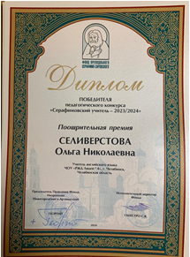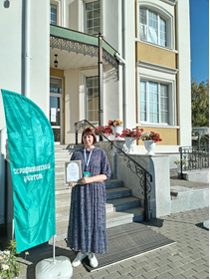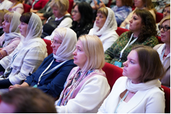
«Честное железнодорожное»
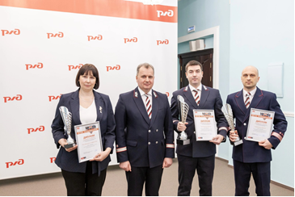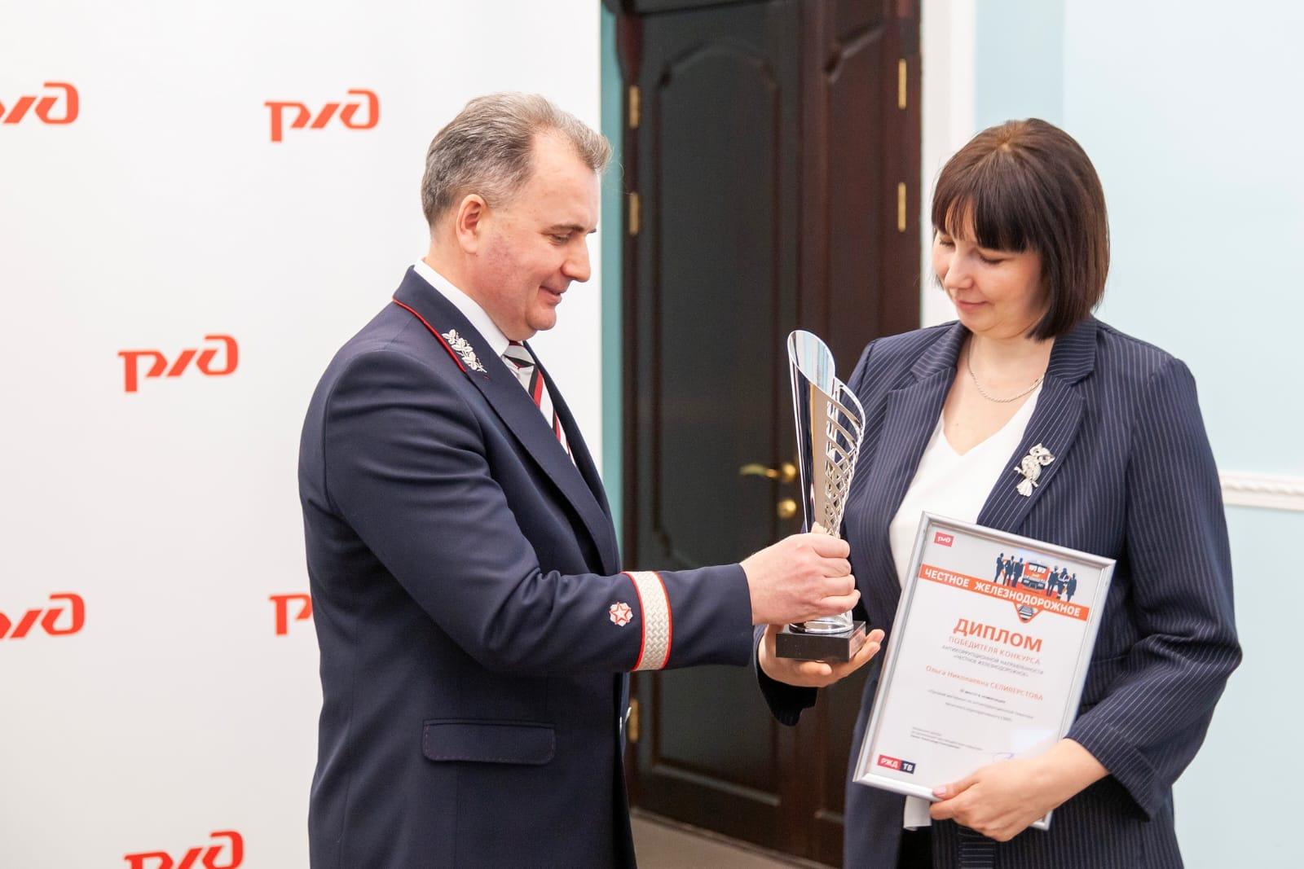
https://vk.com/public207777160?w=wall-207777160_551
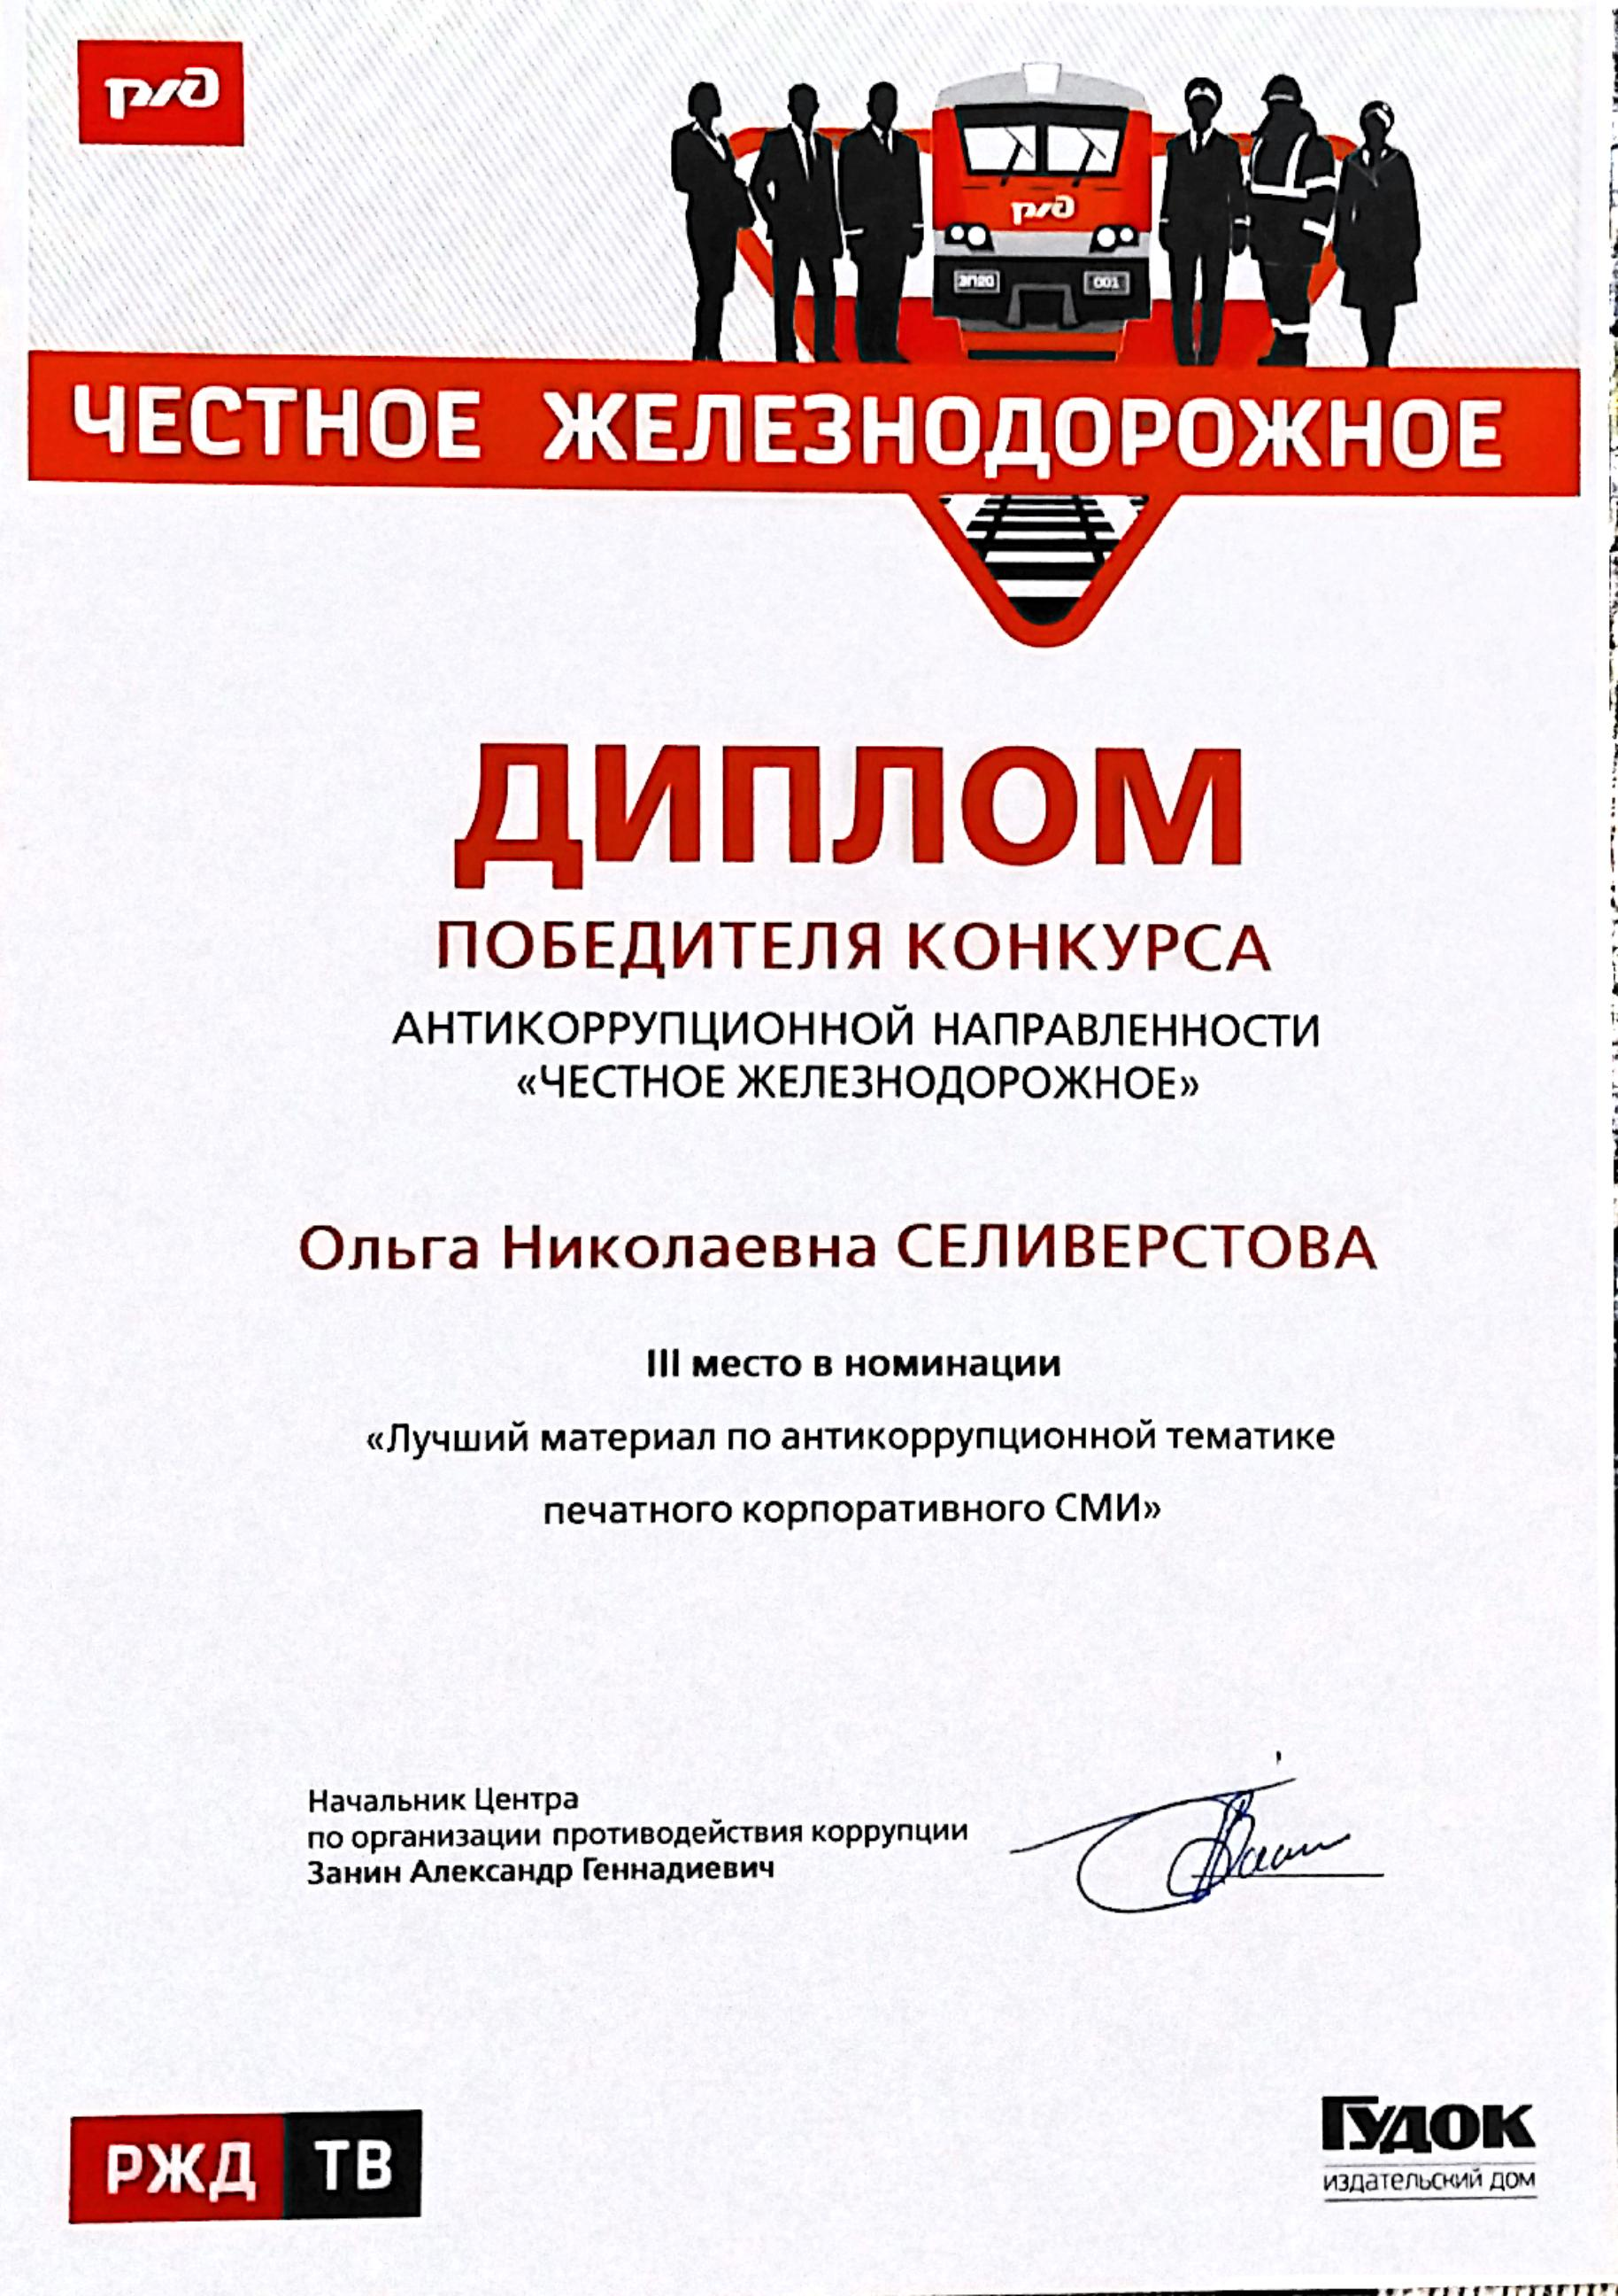
«Наследие поколений»
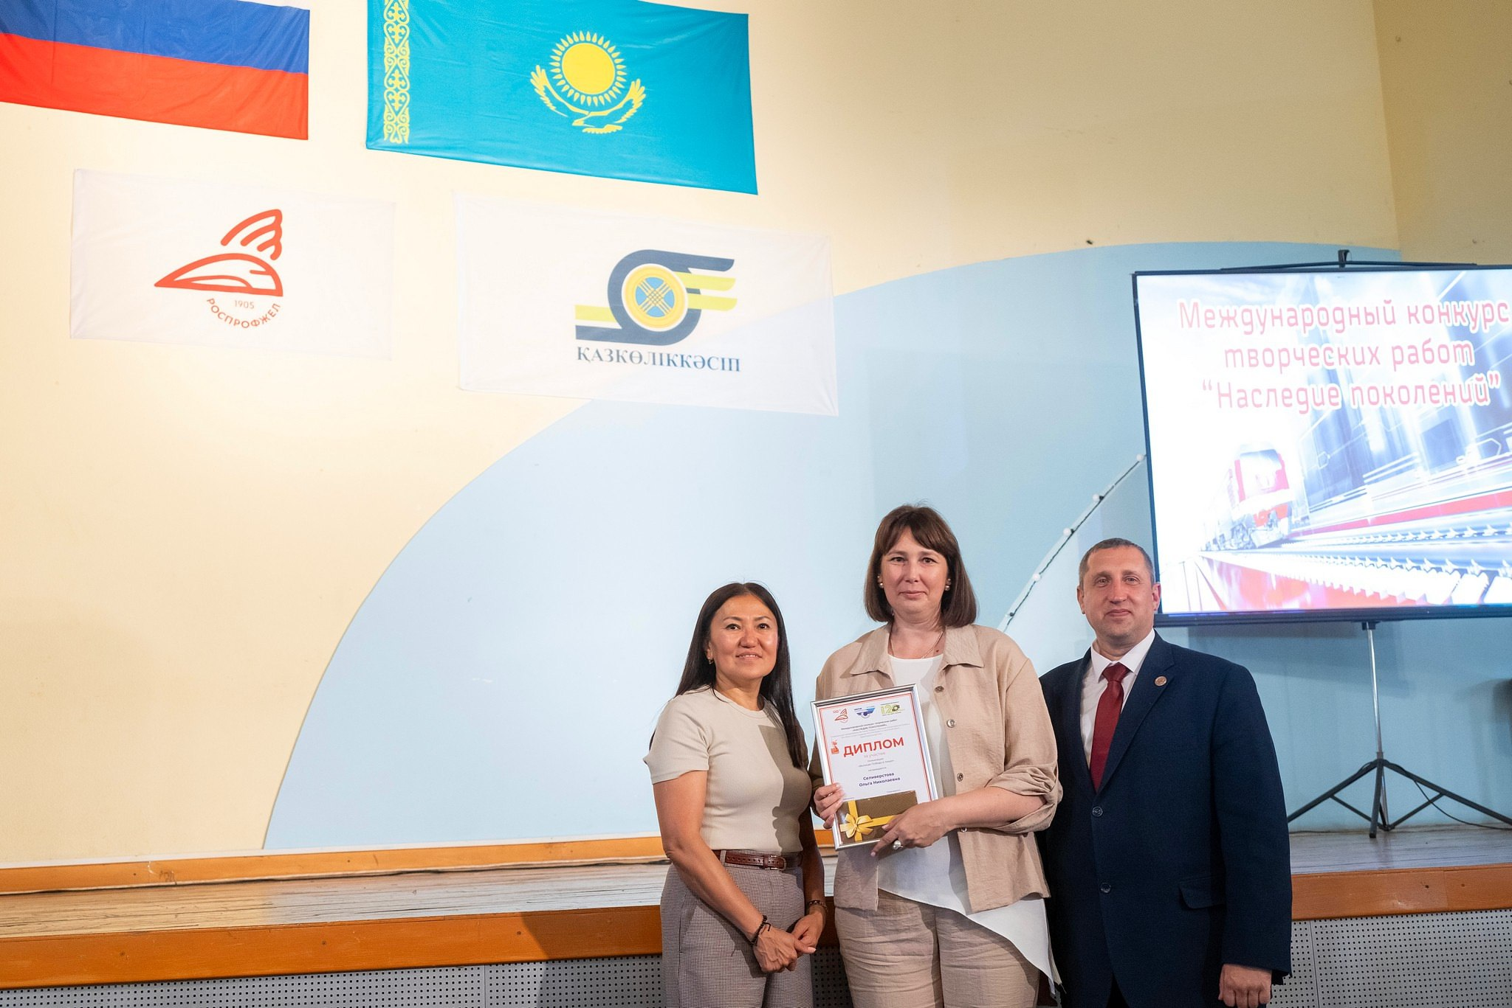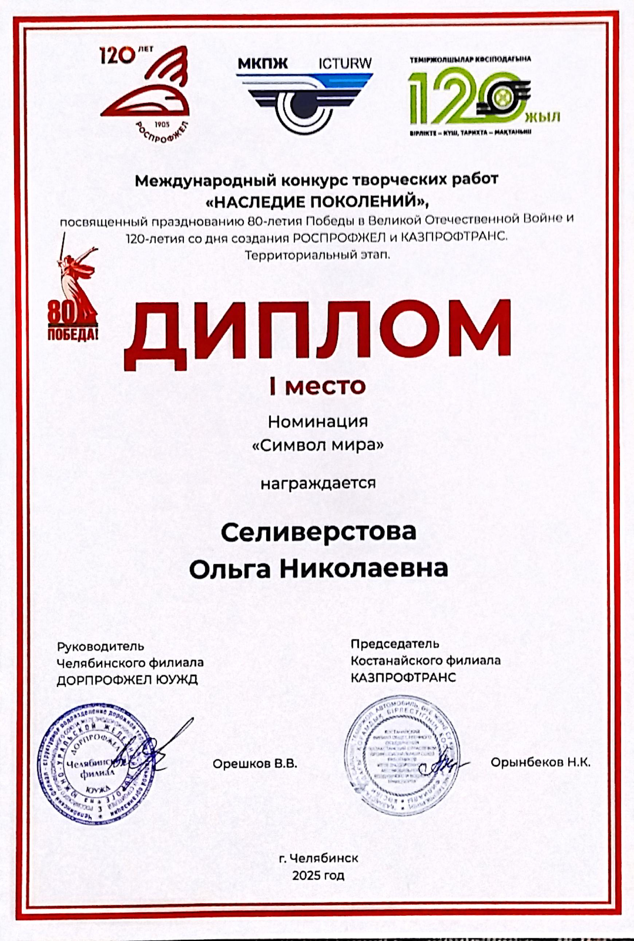
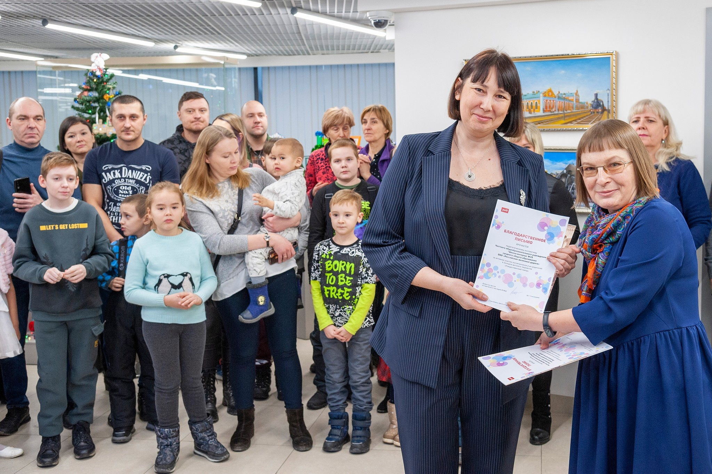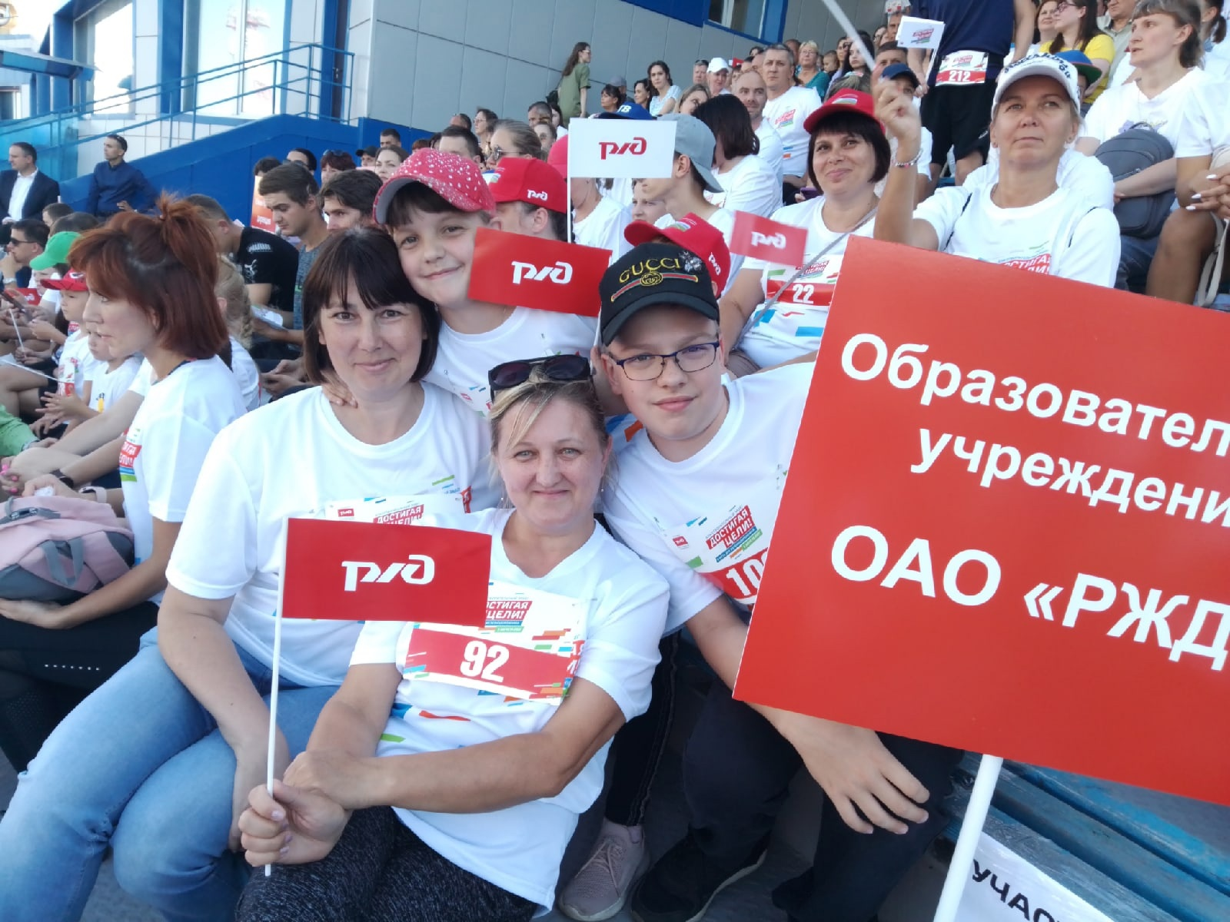
Приложение 2
Скриншот страницы личного кабинета
на платформе Добро.рф
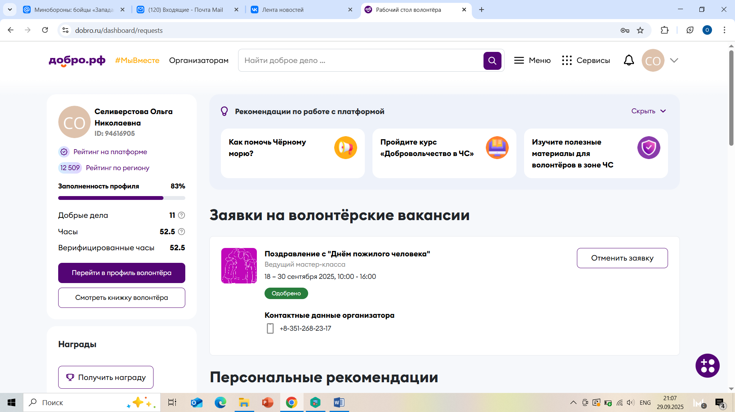
Участие в благотворительных мероприятиях «Искорка Фонда»
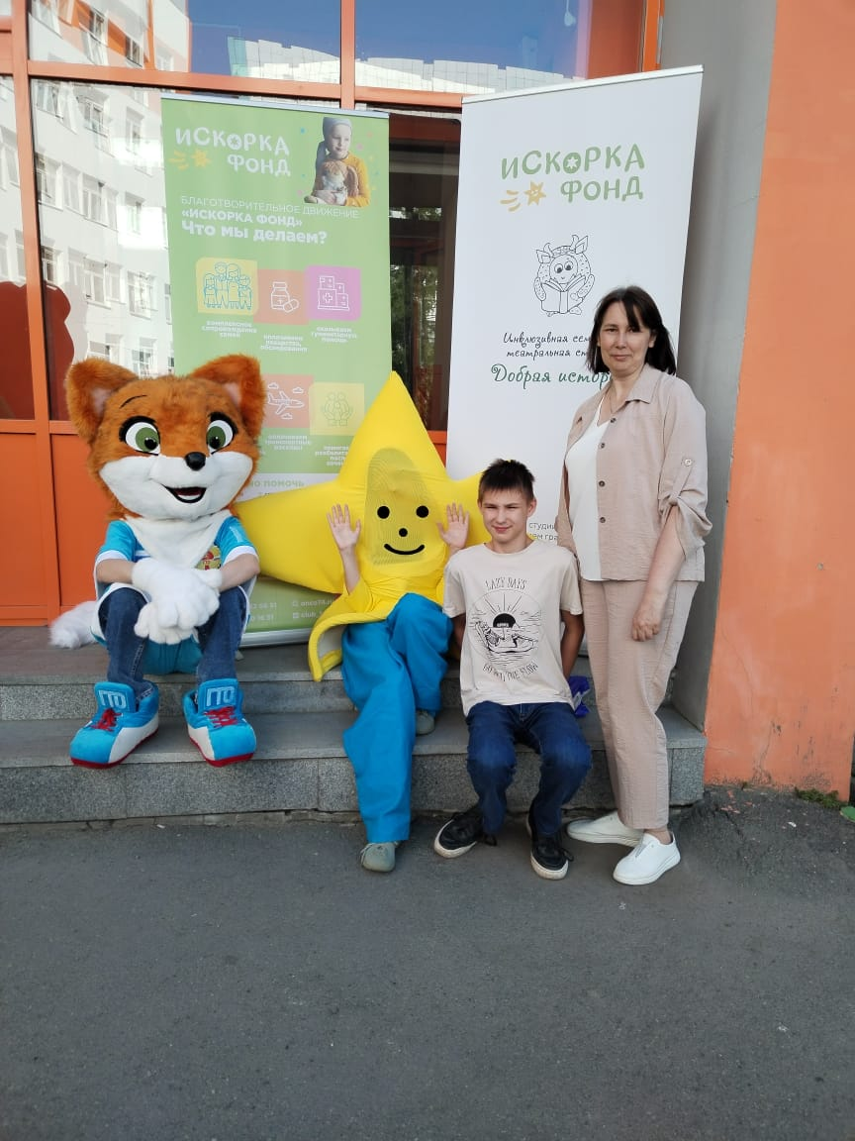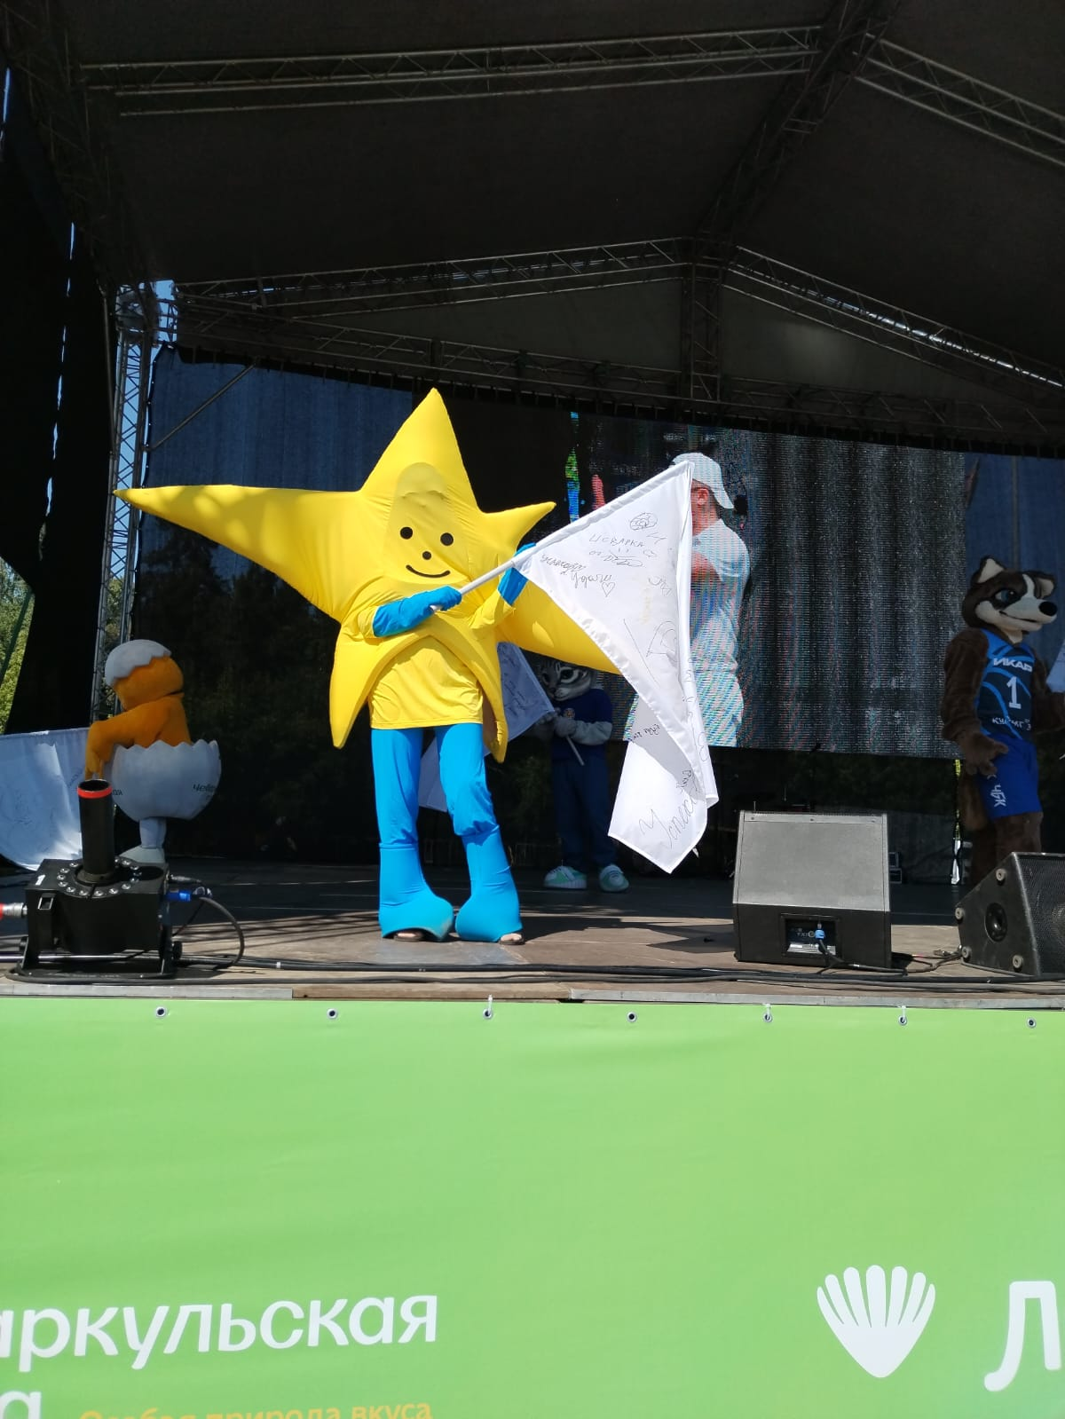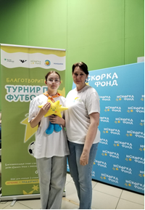
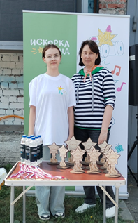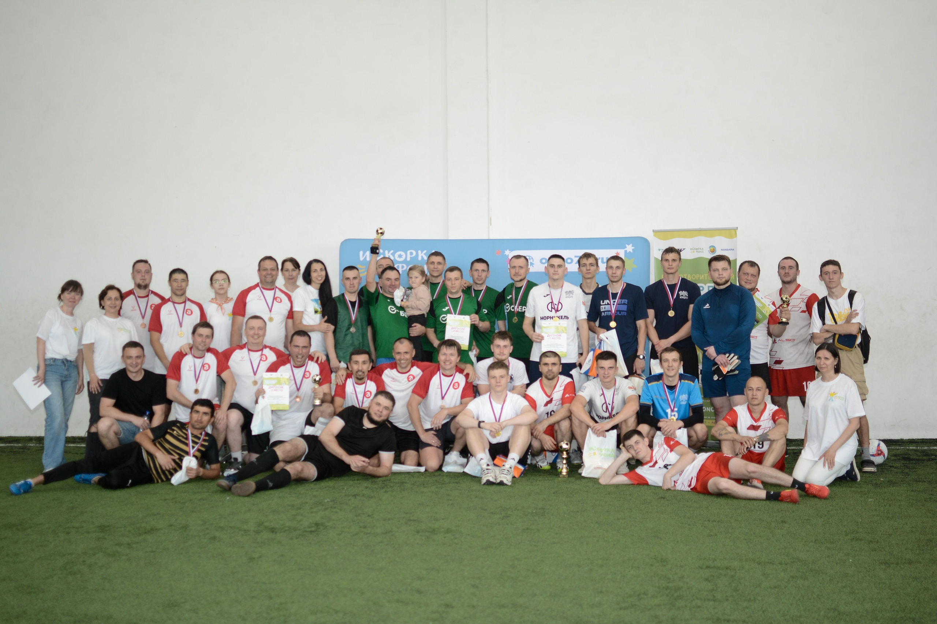
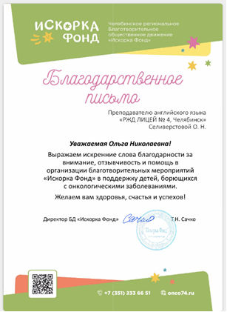

Приложение 3
Благотворительный проект «Снеговики - Добряки»
https://snegovikidobryaki.ru/
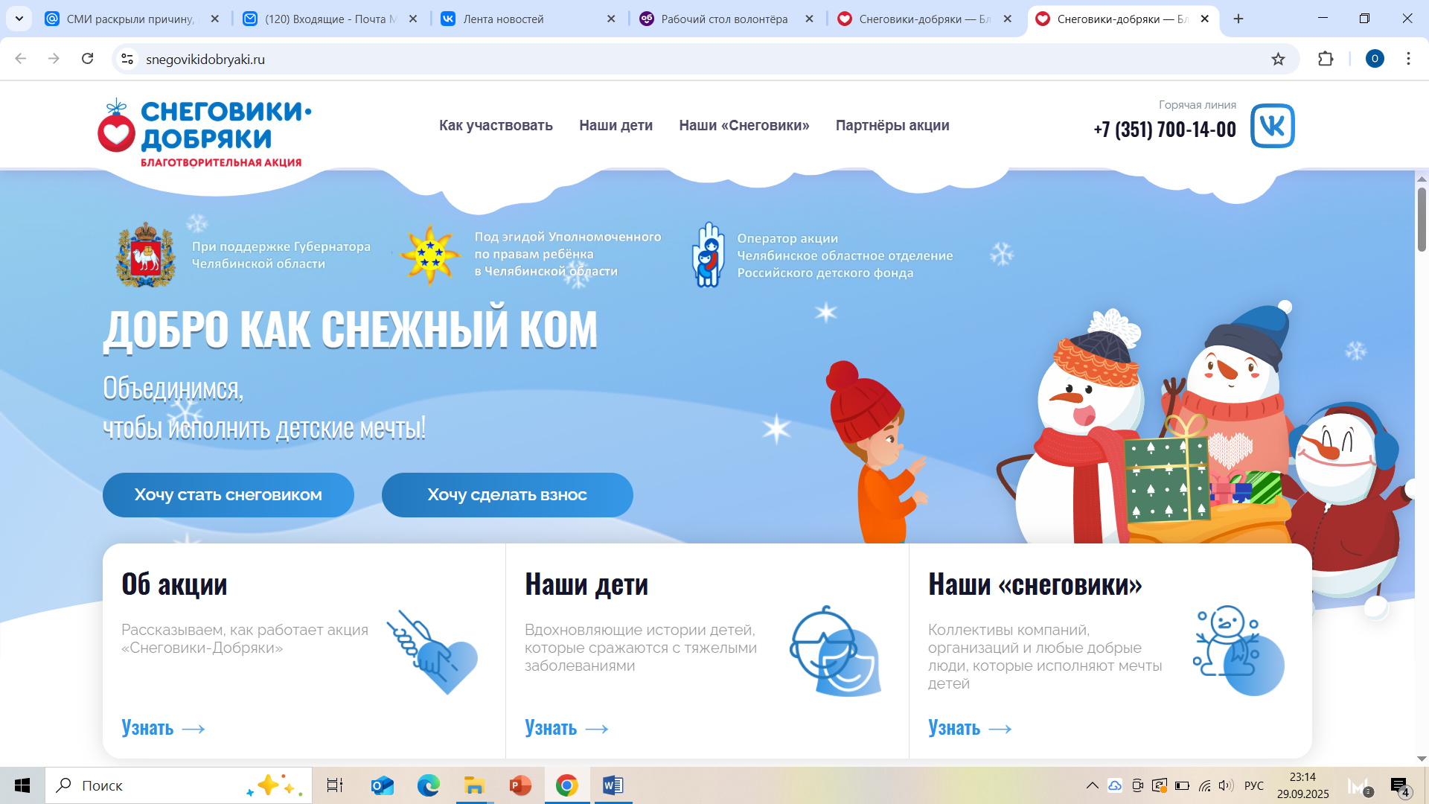

Приложение 4
Организация участия учащихся 4Б класса РЖД лицея №4 в мероприятиях в рамках акции Снеговики – Добряки
(2021-2022 уч. год)
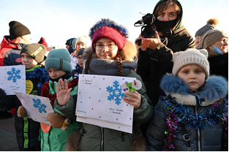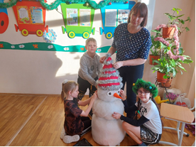

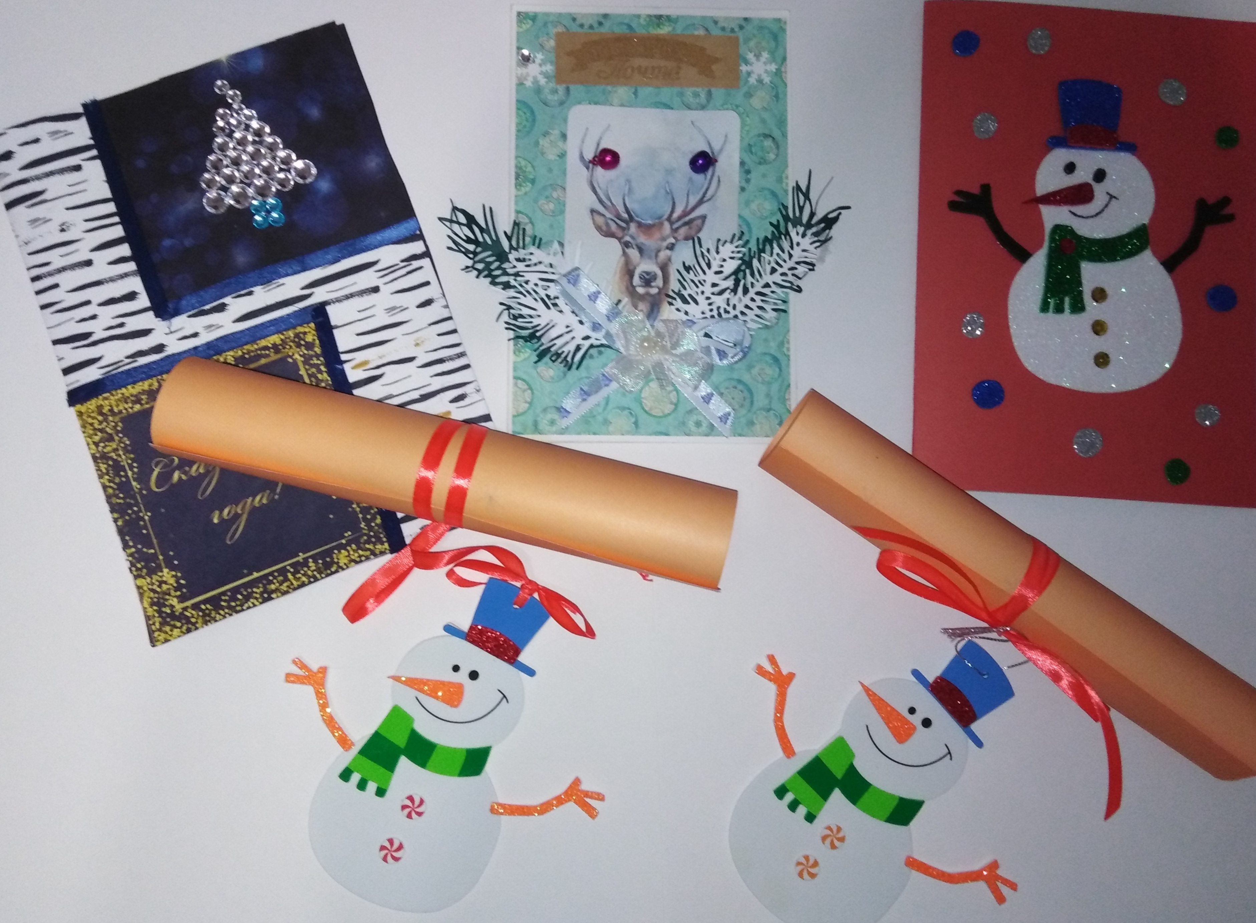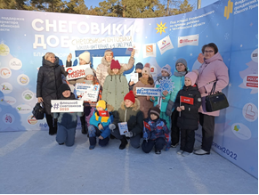
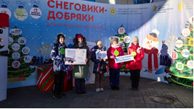
Приложение 5
Организация участия учащихся 5Б класса РЖД лицея №4
в мероприятиях в рамках акции Снеговики – Добряки
(2022-2023 уч. год)
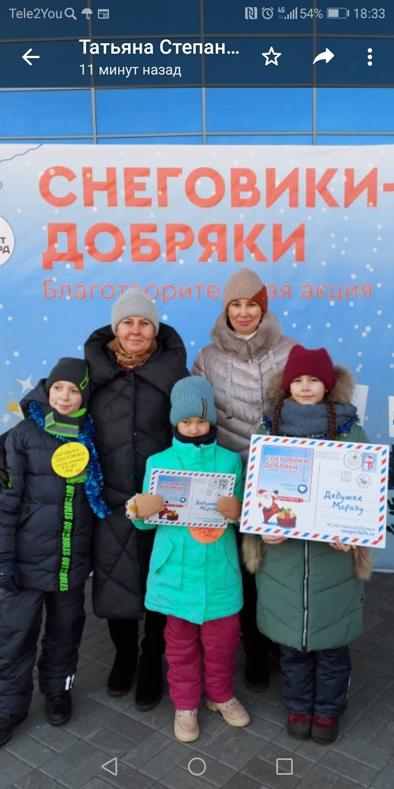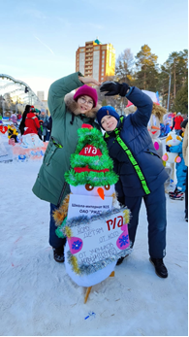
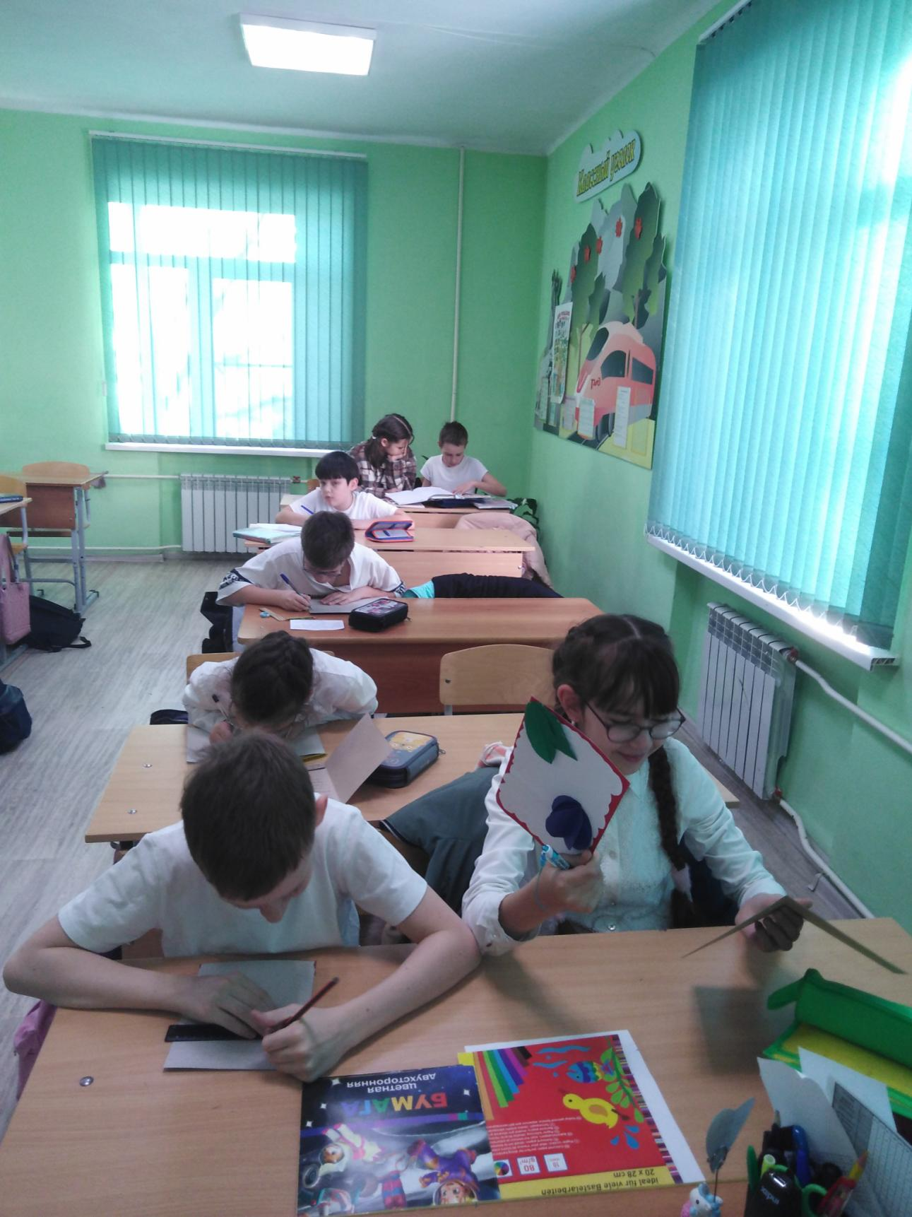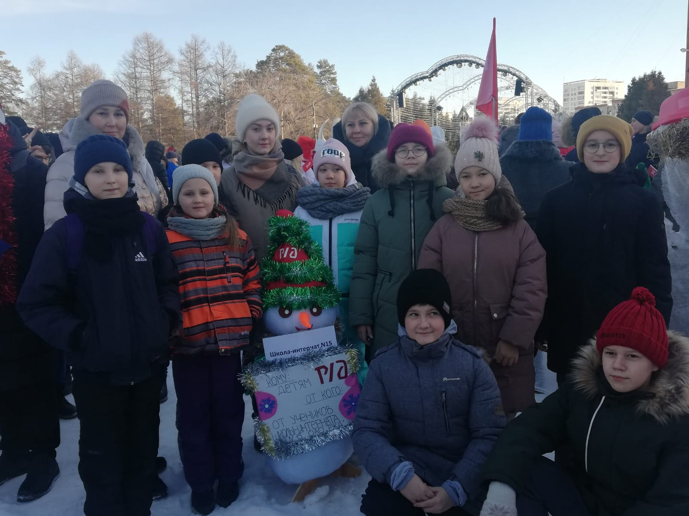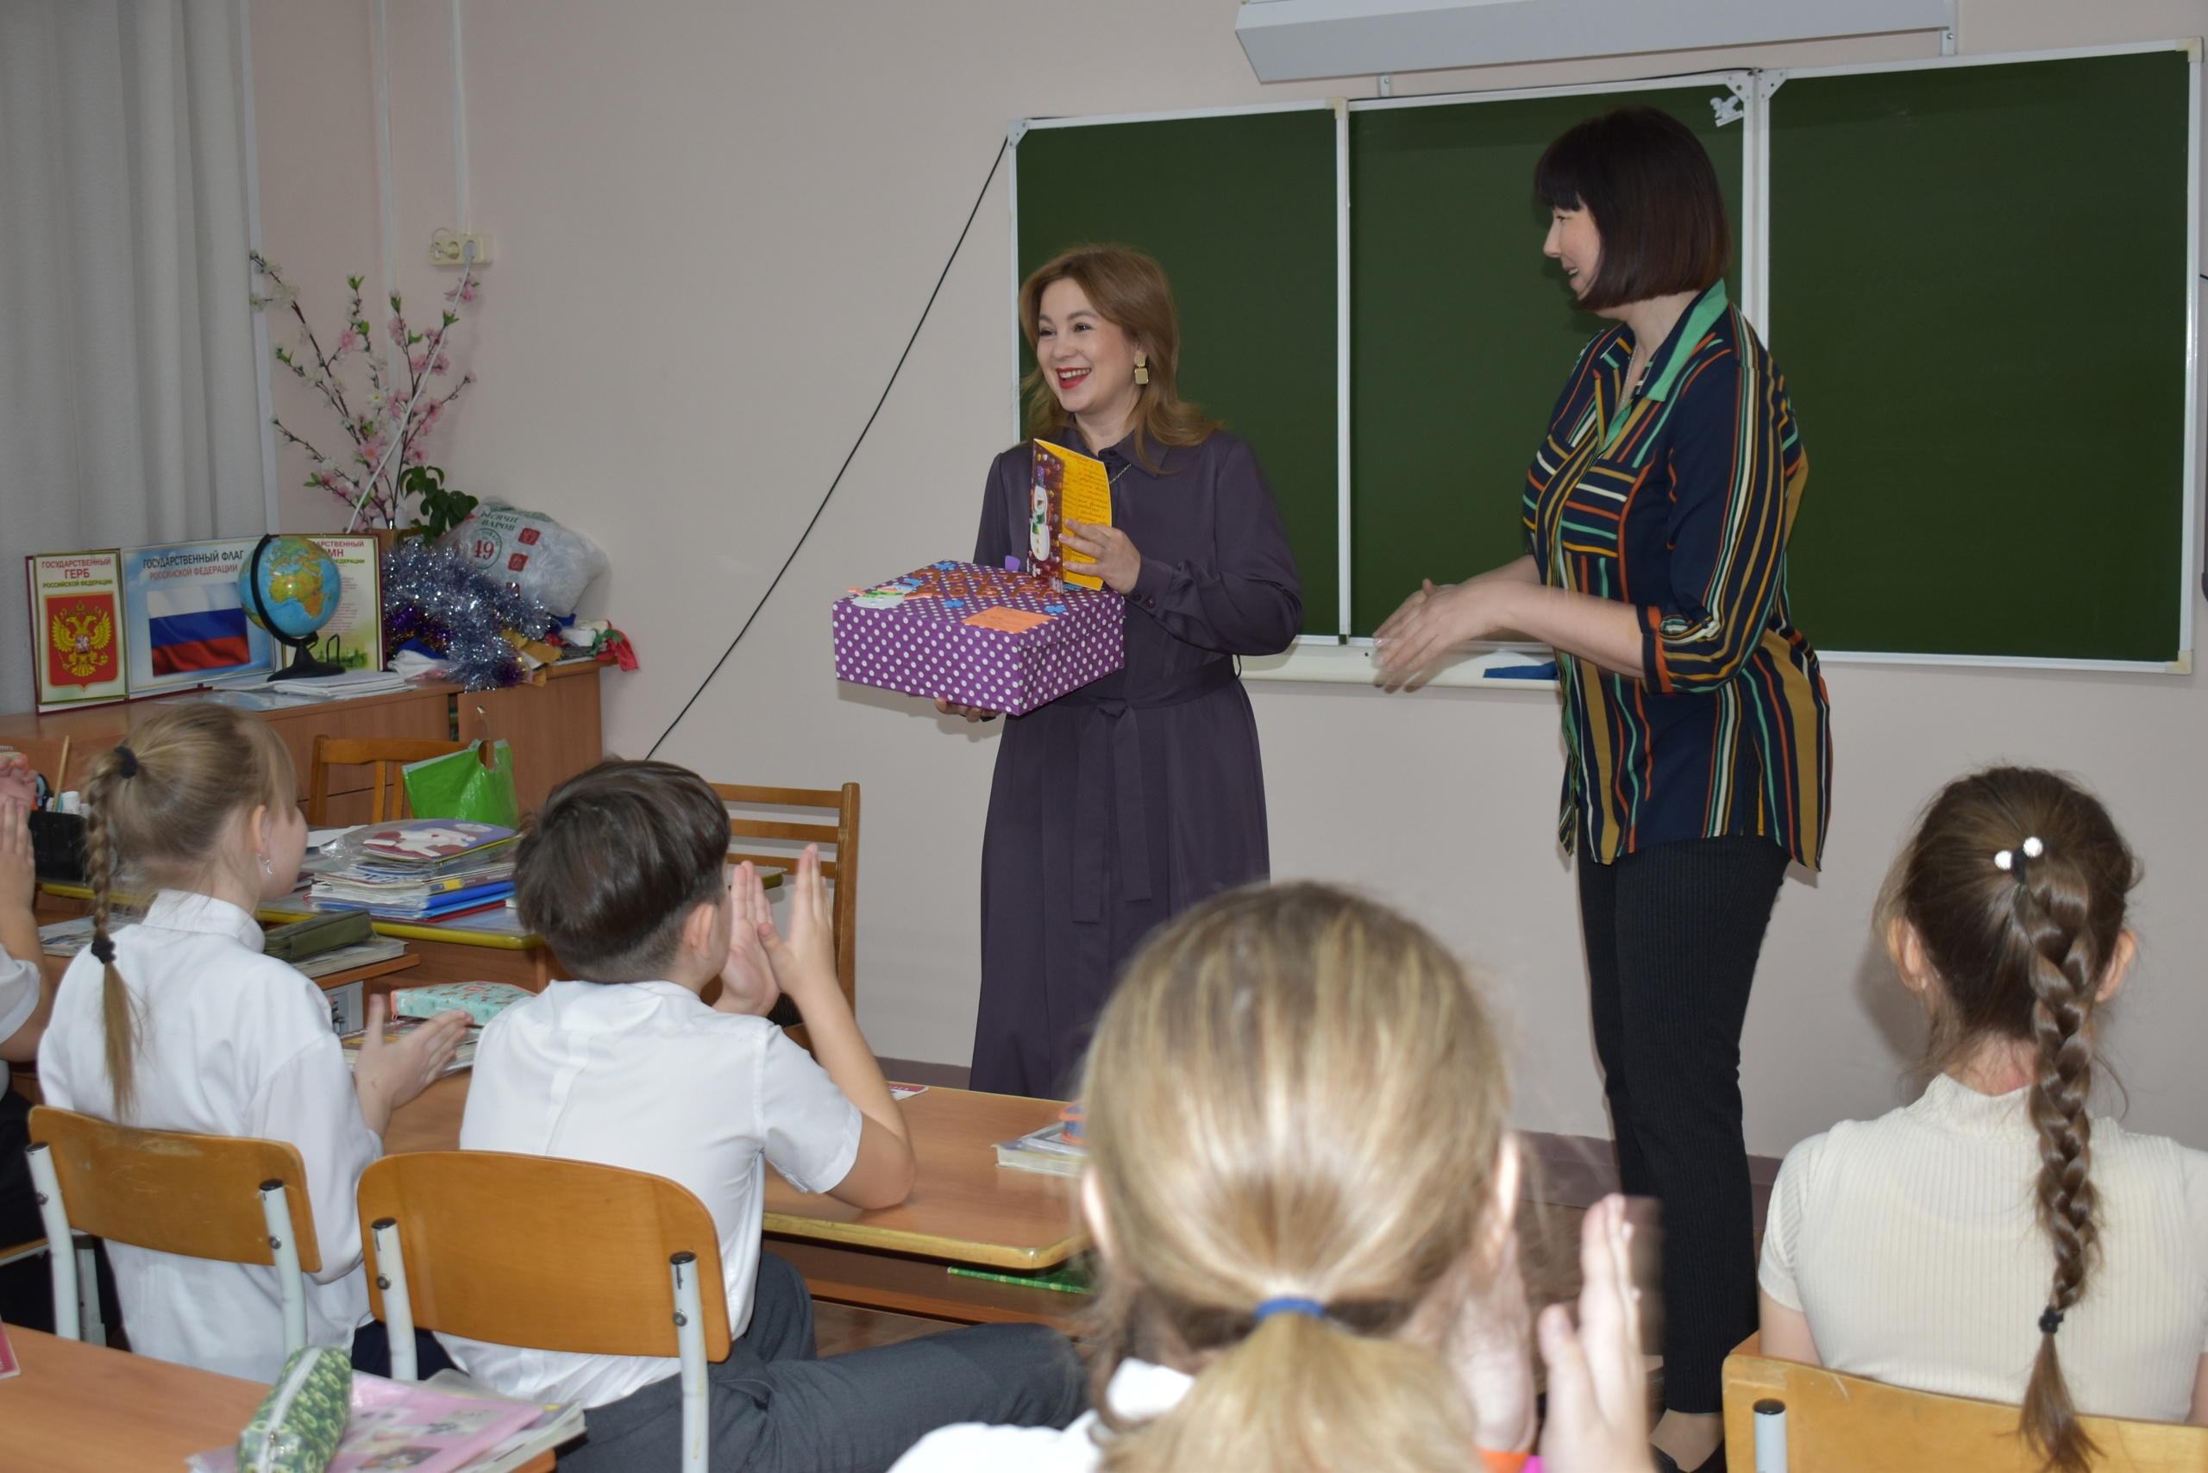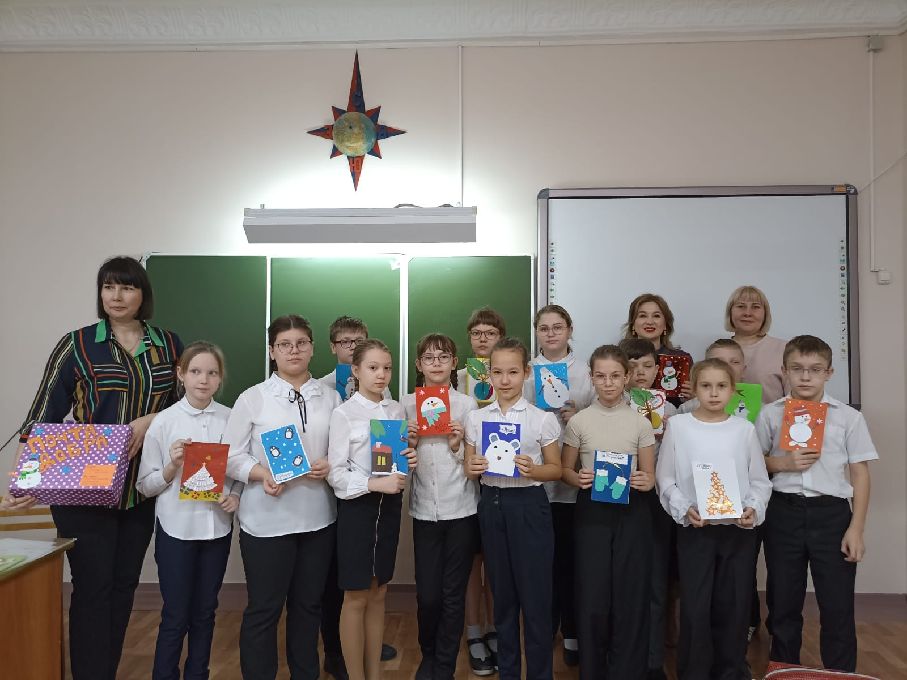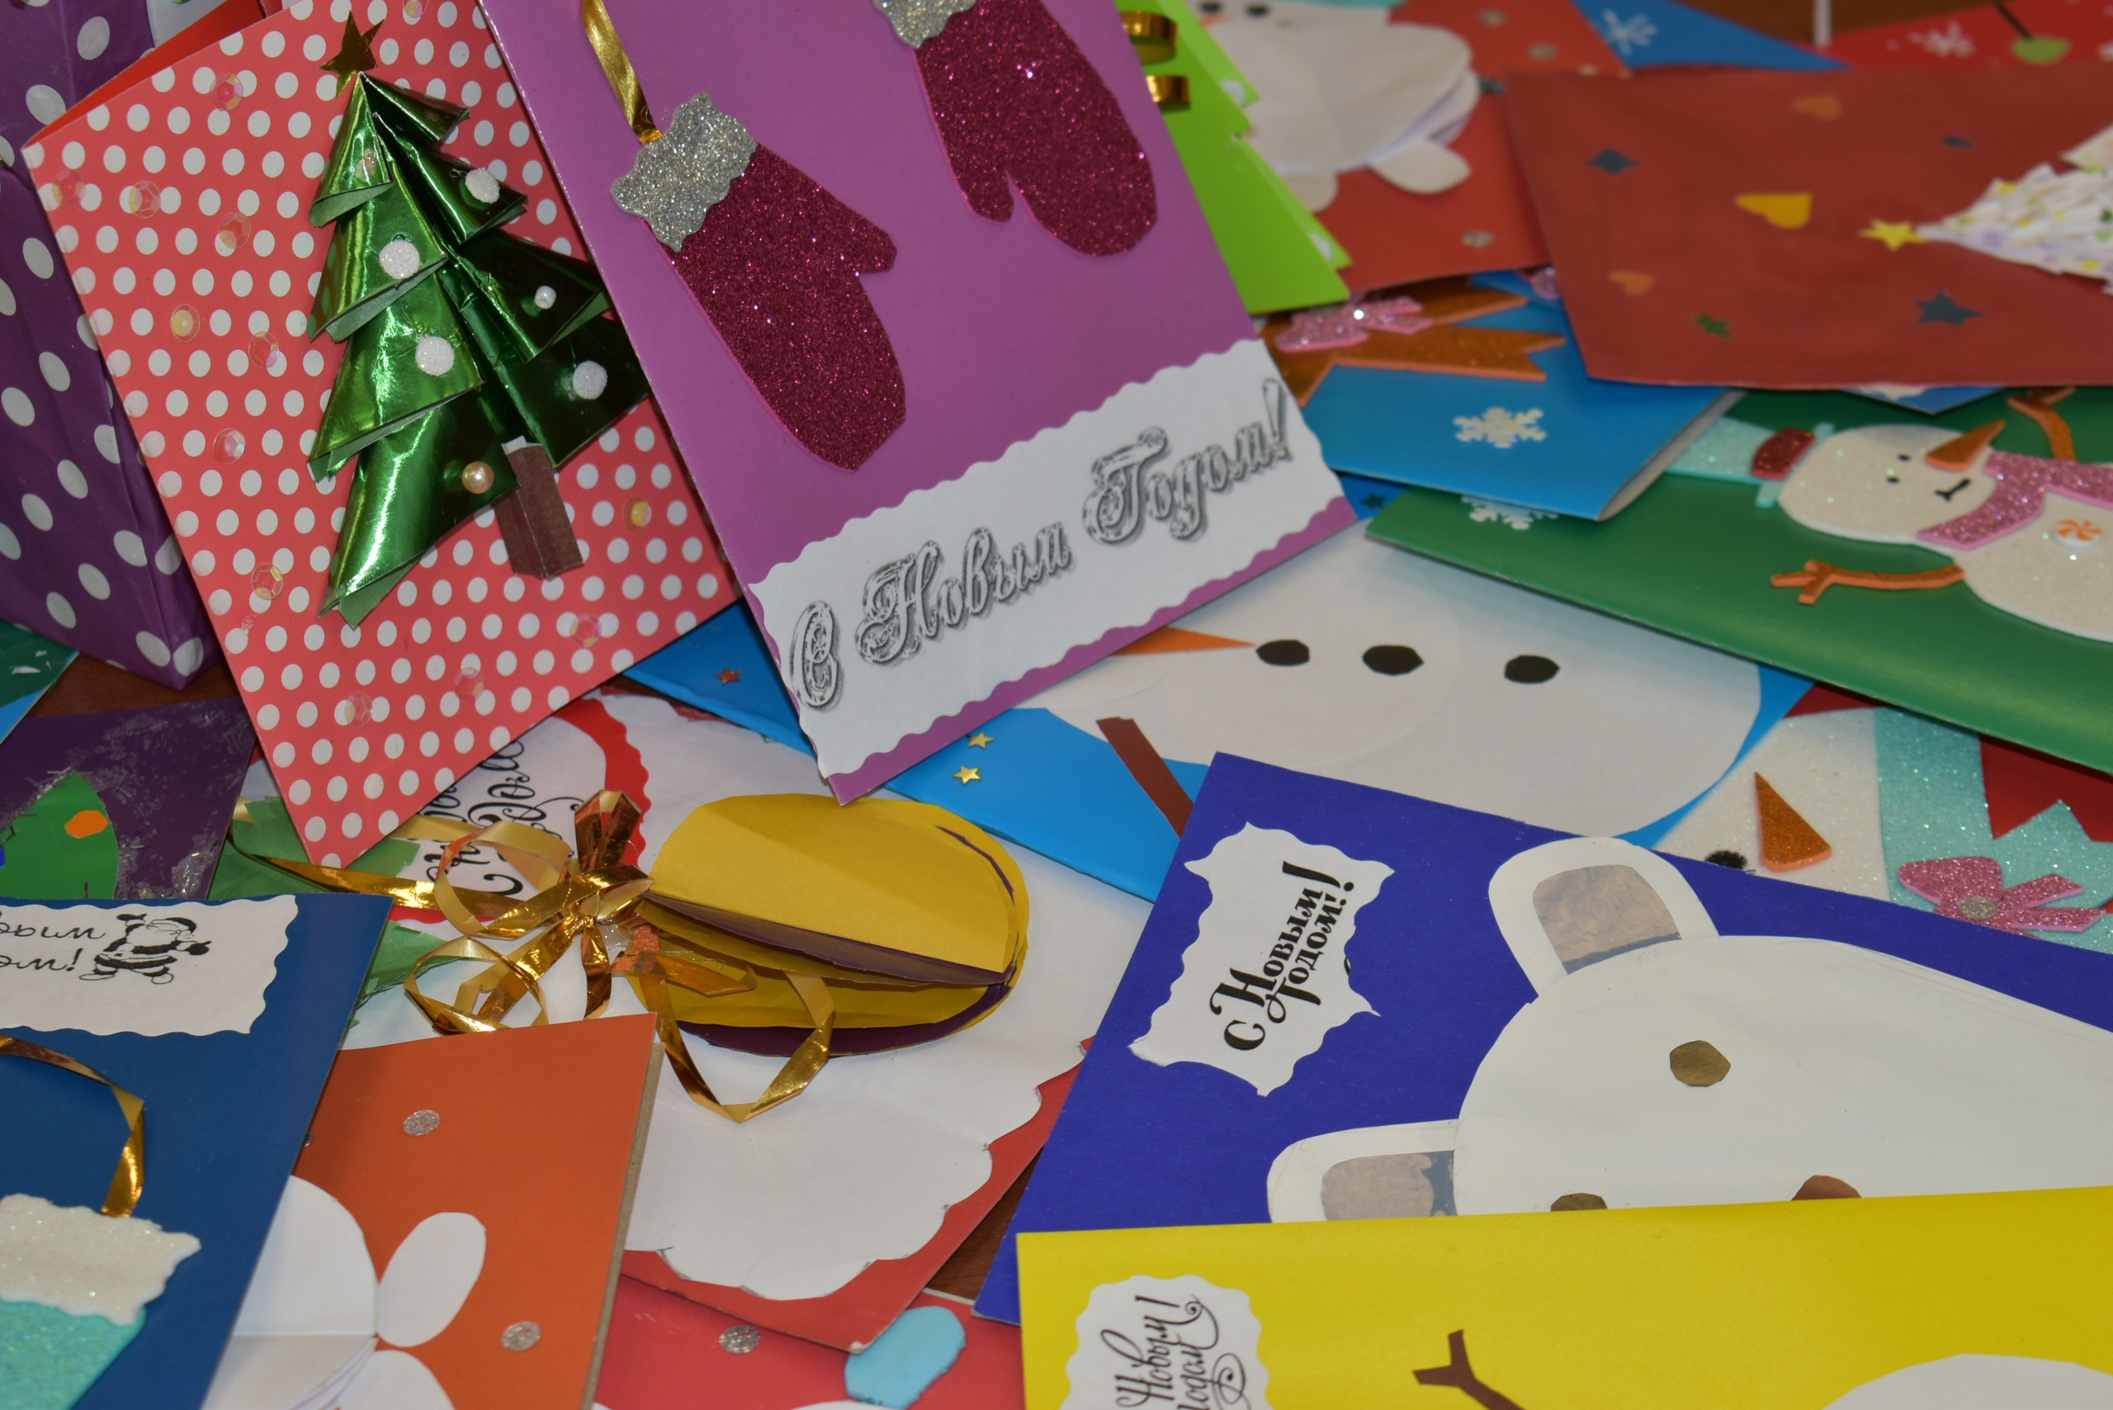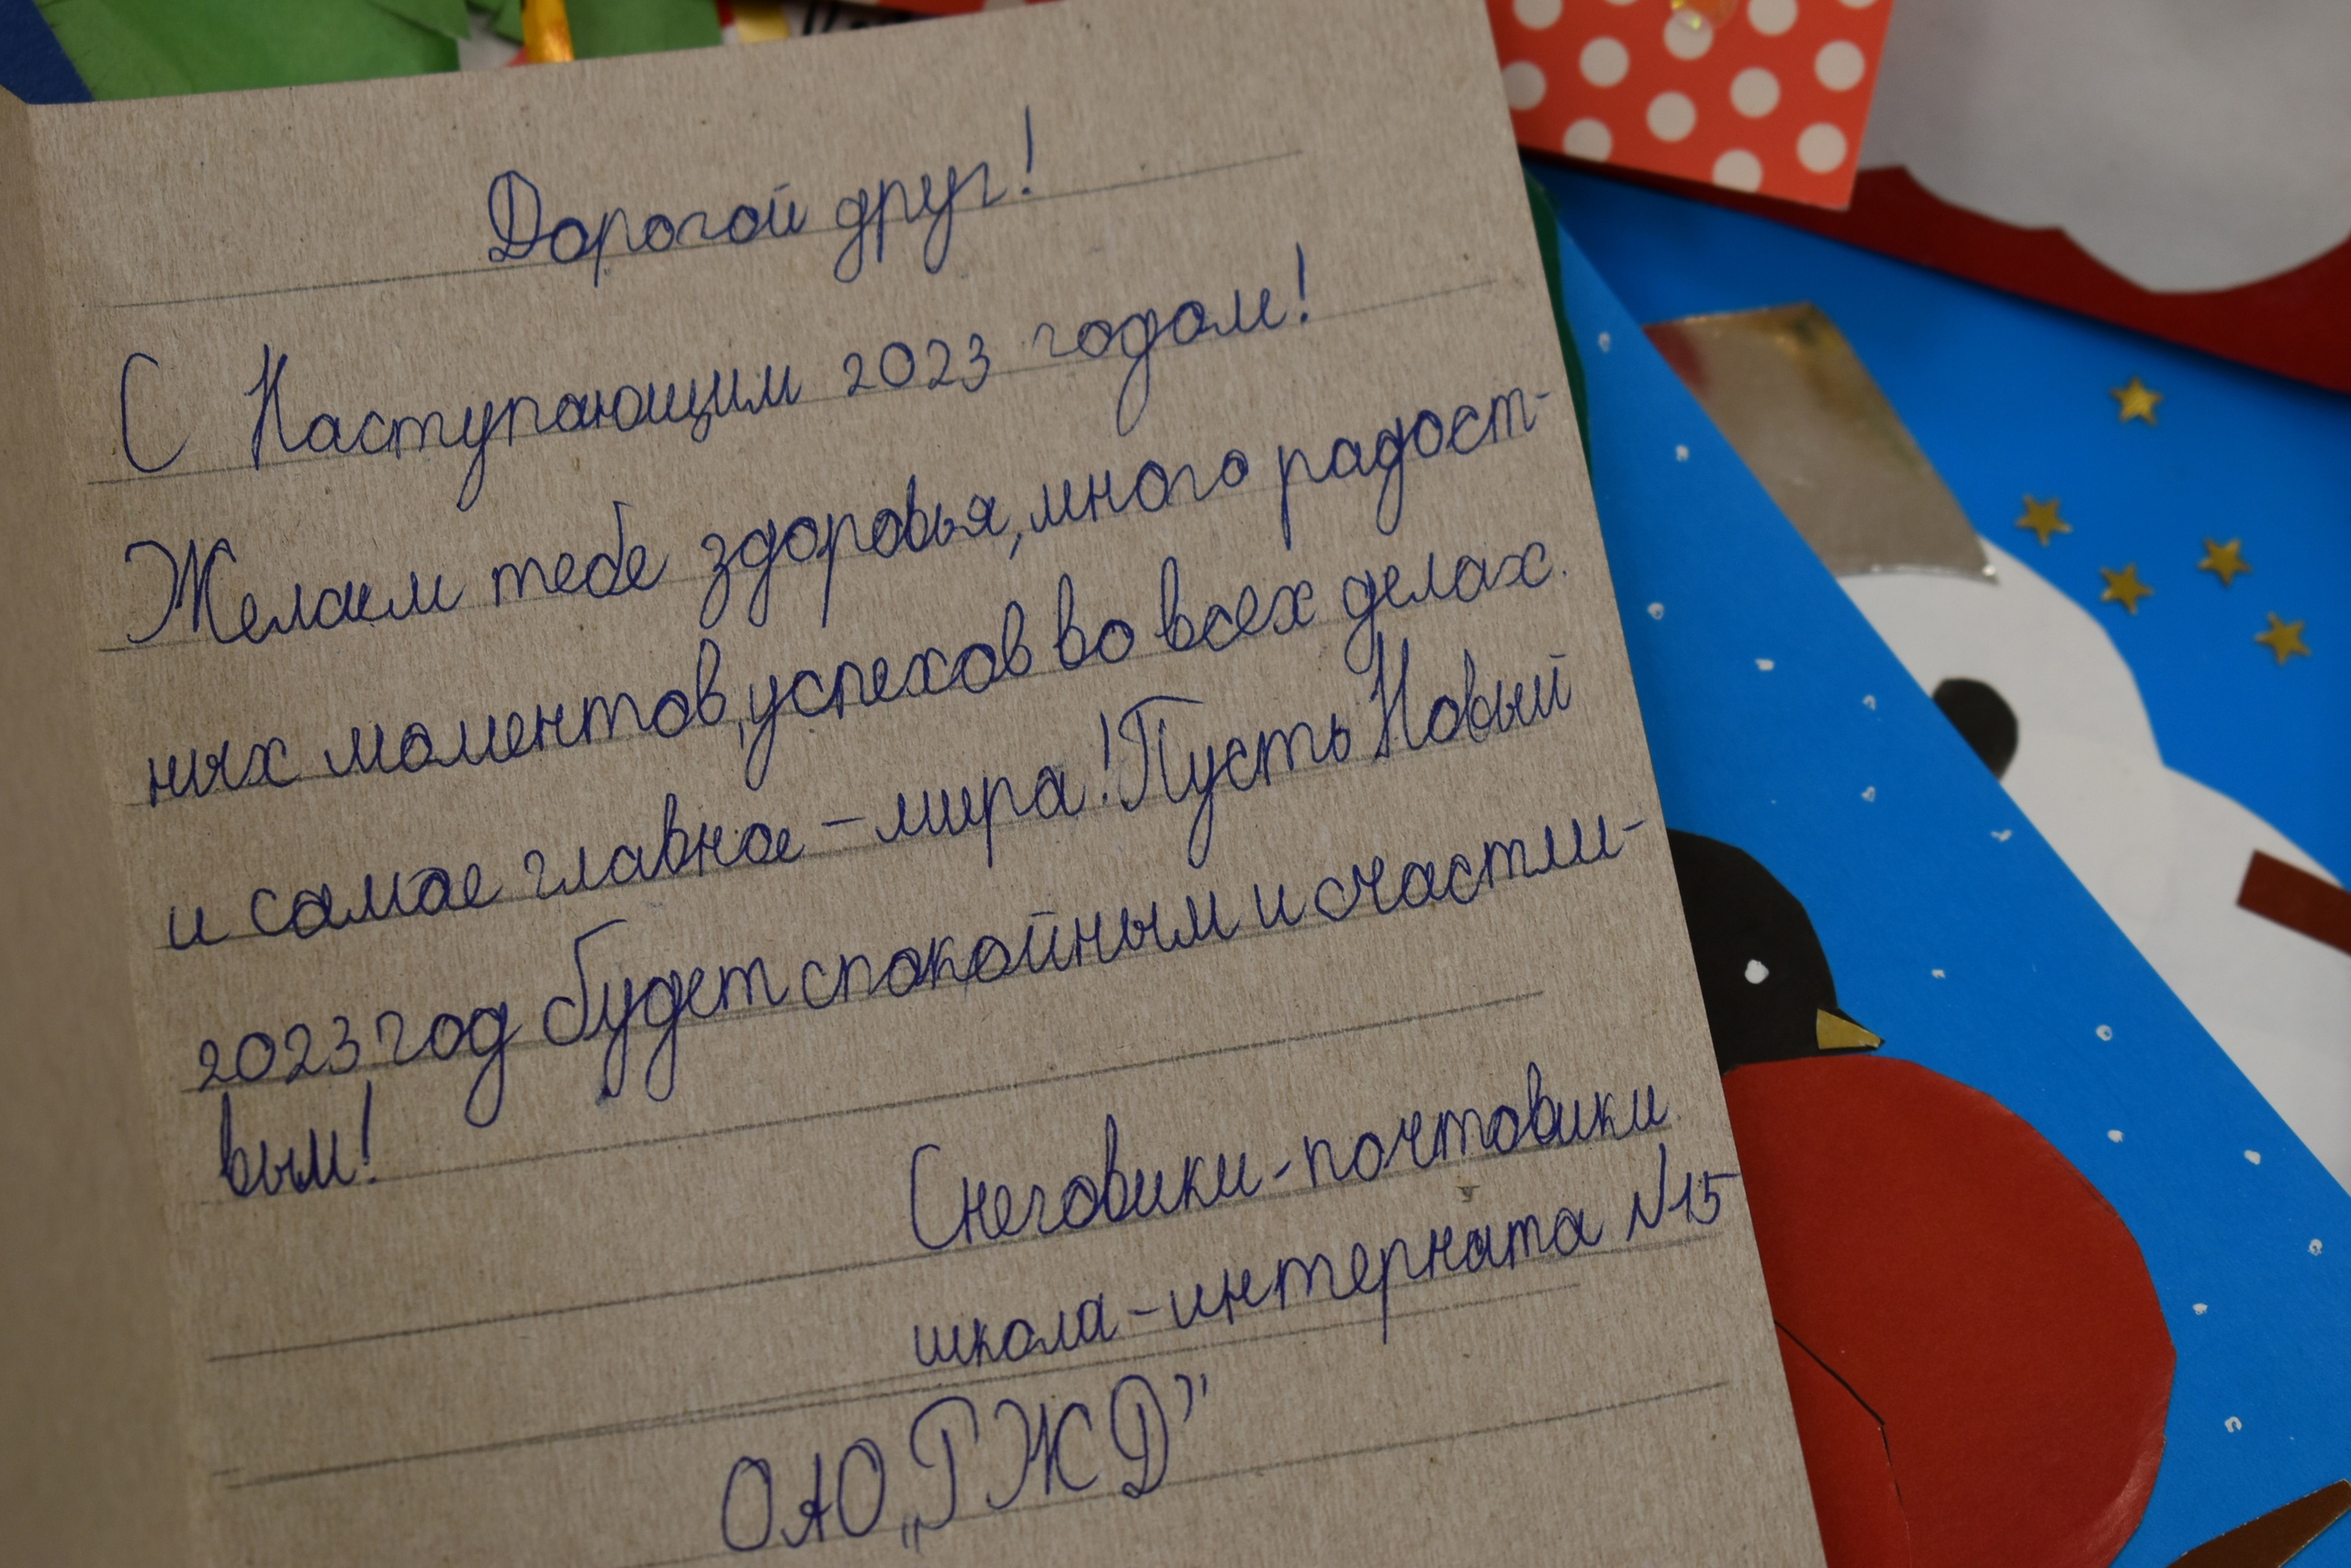
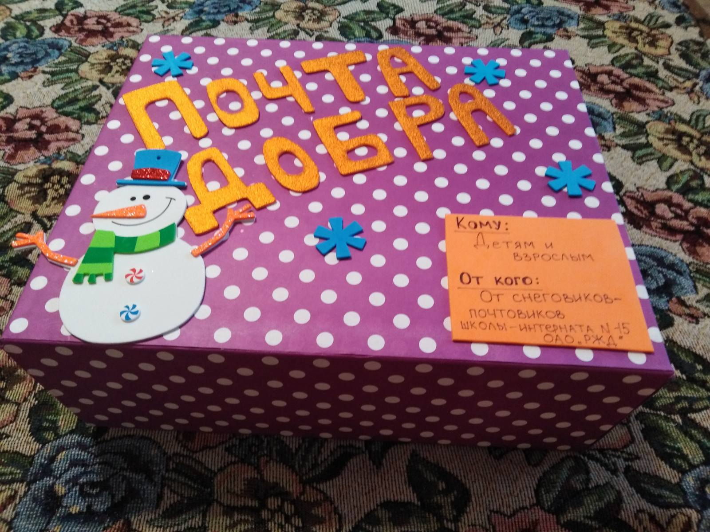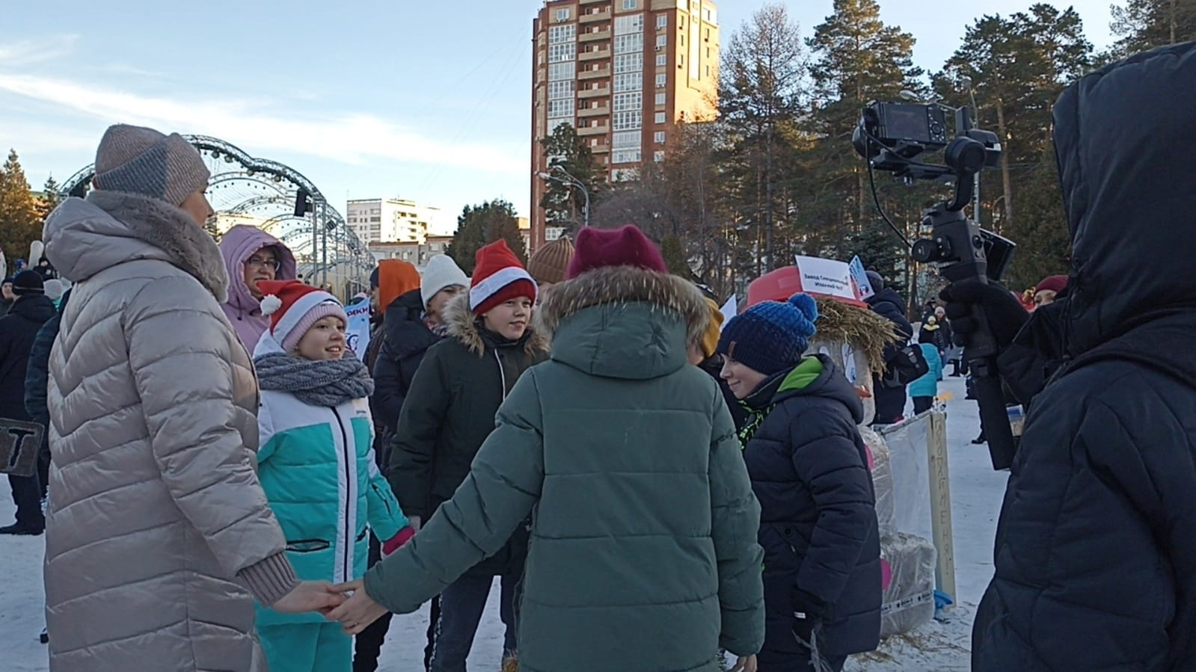
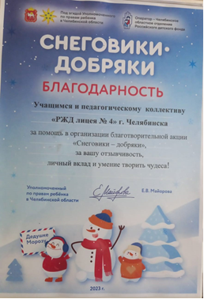
Приложение 6
Работы детей 6Б класса РЖД лицея №4 в рамках акции
Снеговики – Добряки (2023-2024 уч.год)
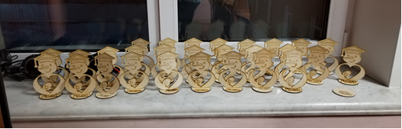
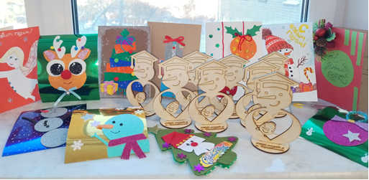
Приложение 7
Организация участия учащихся 7Б класса и коллектива
РЖД лицея №4
в акции Снеговики-Добряки (2024-2025 уч.год)
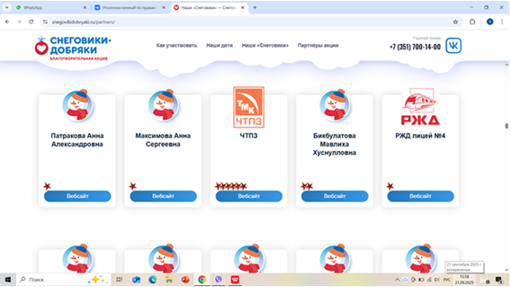
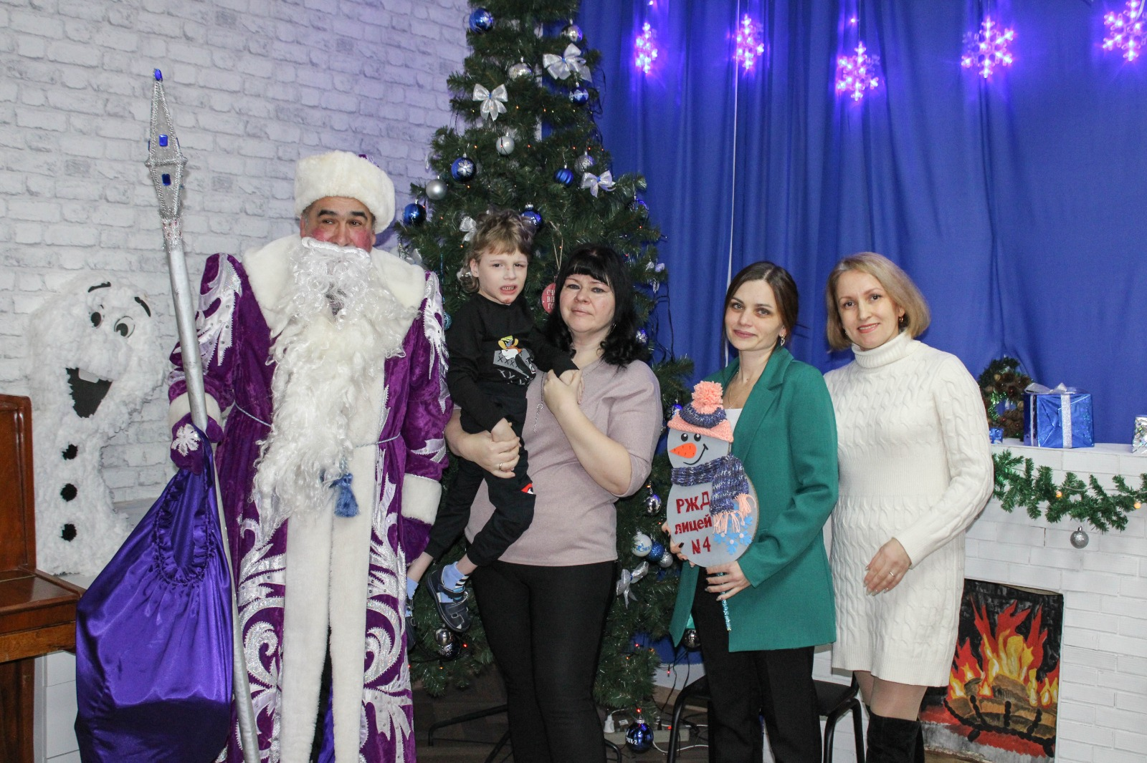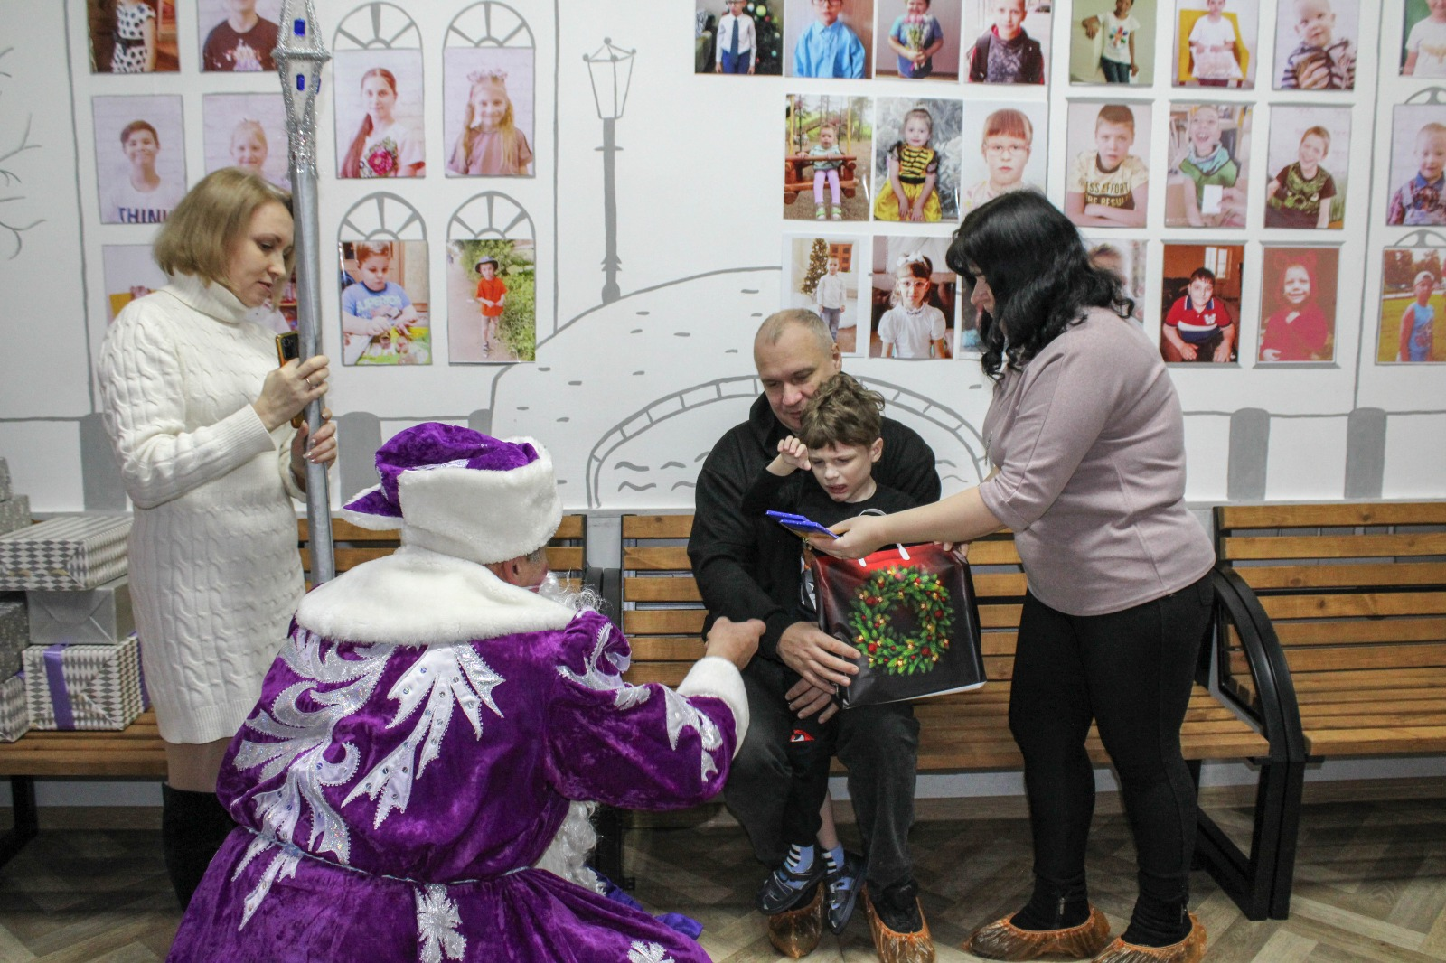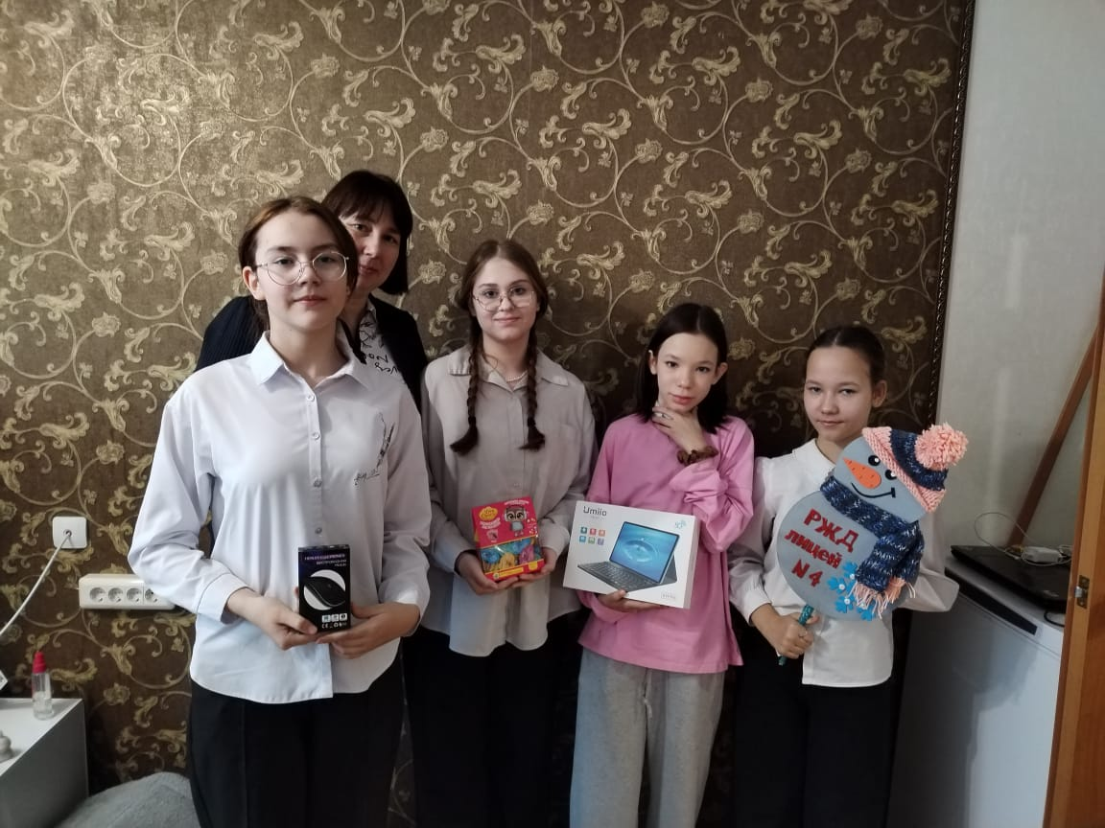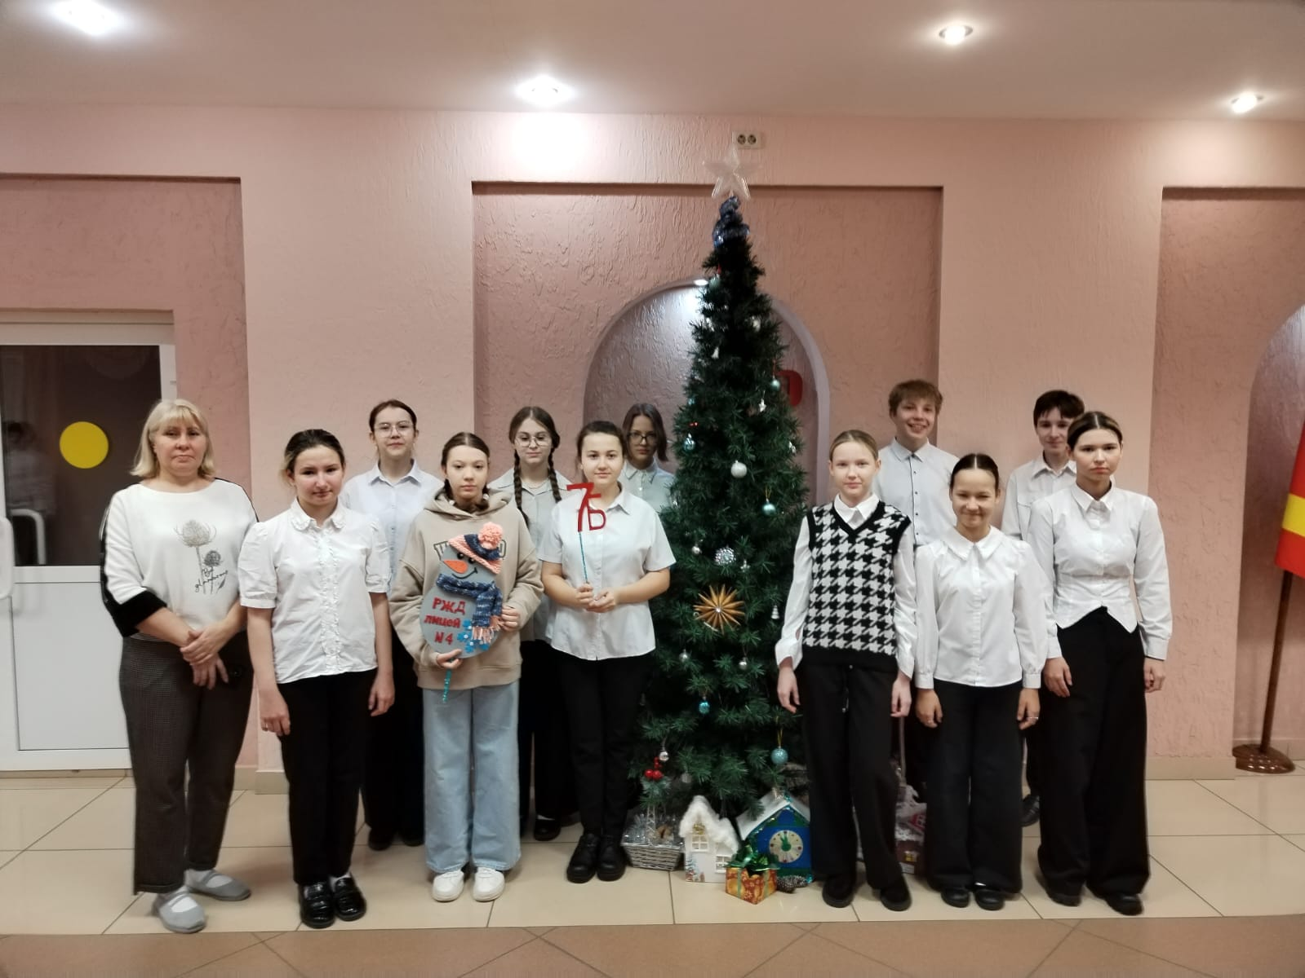
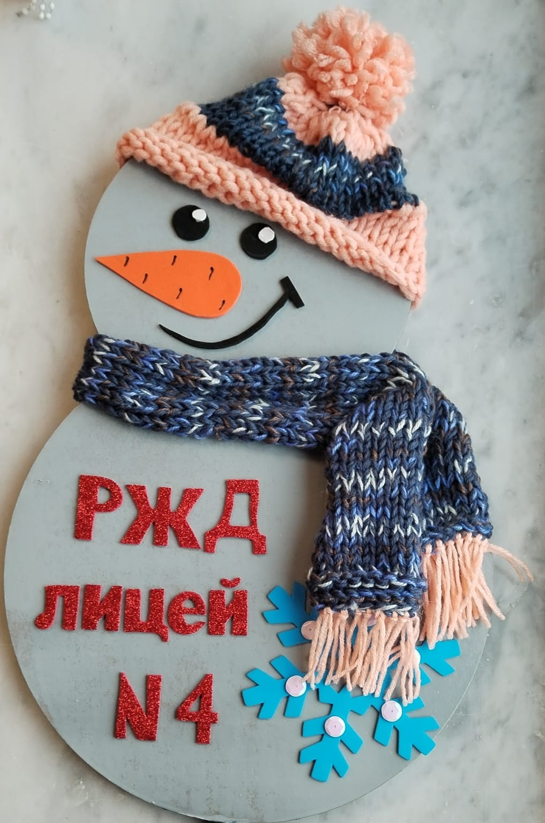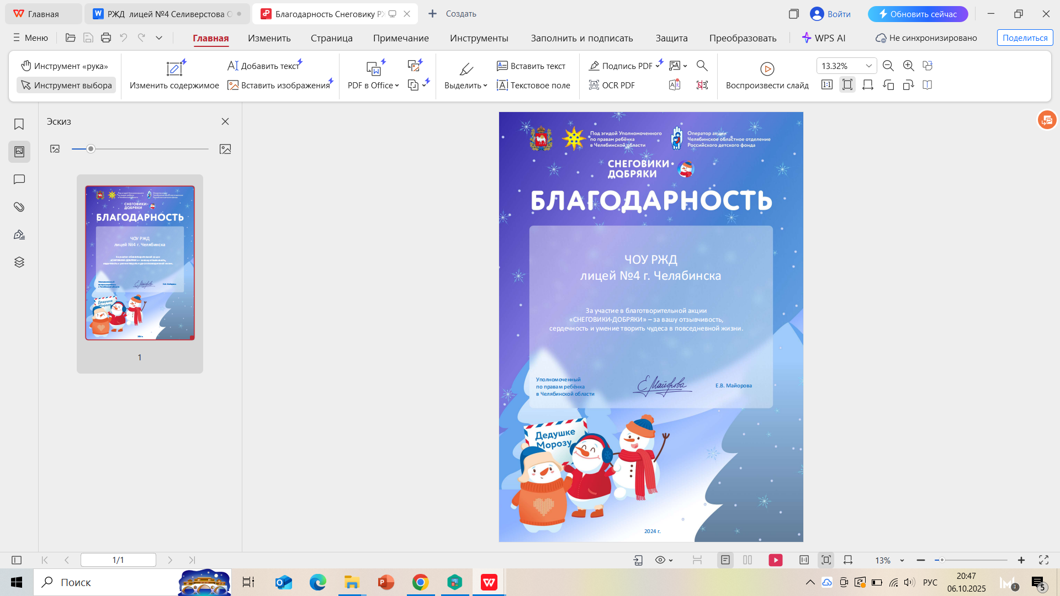
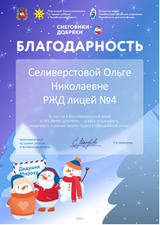
Приложение 8
Справка о переименовании РЖД лицея №4

